|  |  |
| --- | --- |
| **UNBIZ1957с** | **МІНІСТЕРСТВО ОСВІТИ І НАУКИ УКРАЇНИ**  **ЛЬВІВСЬКИЙ НАЦІОНАЛЬНИЙ УНІВЕРСИТЕТ ІМЕНІ ІВАНА ФРАНКА**  **ФАКУЛЬТЕТ УПРАВЛІННЯ ФІНАНСАМИ ТА БІЗНЕСУ**  **ЗАТВЕРДЖЕНО**  **на засіданні кафедри цифрової економіки та бізнес-аналітики**  **протокол № 1 від “28” серпня 2020 р.**  **Зав. кафедри ____________ Шевчук І.Б.**  (підпис)  **КОНСПЕКТ ЛЕКЦІЙ**  **З НАВЧАЛЬНОЇ ДИСЦИПЛІНИ**  **3D графіка**  (назва навчальної дисципліни)  Дисципліна вільного вибору студента    **освітній ступінь:** бакалавр  (бакалавр/магістр)  **Укладач:**  Стадник Ю.А., доцент, к.е.н., доцент  (ПІБ, посада, науковий ступінь, вчене звання)  **ЛЬВІВ 2020** |
| ***КАФЕдра цифрової економіки та бізнес-аналітики*** |

**Конспект лекції № 1**

**Тема № 1**.  **Поняття тривимірної графіки та сфери її застосування**

**Міжпредметні зв’язки:** Зв’язок із елементами знань і умінь таких навчальних дисциплін як „Інформаційні та комунікаційні технології”, “Комп’ютерна графіка”, “Системи обробки візуальної інформації” .

**Мета лекції:** познайомити студентів з основними поняттямитривимірної графіки, сферами її застосування; принципами моделювання тривимірних об’єктів; розглянути поняття рендерингу, ознайомитися з програмним забезпеченням для роботи з тривимірною графікою.

**План лекції**

1. Поняття тривимірної графіки.
2. Сфери застосування 3d.
3. Тривимірне моделювання.
4. Рендеринг.
5. Програмне забезпечення для роботи з тривимірною графікою.

**Опорні поняття:** тривимірна графіка, моделювання 3d об’єктів, рендеринг,3D StudioMax,тривимірна геометрія.

**Інформаційні джерела:**

Основна та допоміжна література:

1. Верстат В. 3DStudioMax 12. Секрети майстерності / В. Верстат. – П.: Питер, 2012. – 672с.

2. Верстат В. 3DStudioMax 10 на 100% / В. Верстат, С. Бондаренко, М. Бондаренко. – П.: Питер, 2011. – 416с.

3. Келли Л. 3DStudioMax 12. Біблія користувача / Л. Келли. – М.: Вільямс. – 1312с.

Інтернет ресурси:

1. www.knigka.info/category/3dsmax/ – теоретичні відомості по моделюванню в 3ds Max
2. [www.internet-technologies.ru/books/category_30.html](http://www.internet-technologies.ru/books/category_30.html) - електронна книга по 3ds Max

**Навчальне обладнання, ТЗН, презентація тощо:** ноутбук, проектор, мультимедійна презентація.

**ВИКЛАД МАТЕРІАЛУ ЛЕКЦІЇ**

1. **Поняття тривимірної графіки.**

**Тривимірна графіка** (3D, 3 Dimensions) - розділ комп’ютерної графіки, що охоплює алгоритми і програмне забезпечення для операцій з об’єктами в тривимірному просторі, а також результат роботи таких програм.

Найчастіше тривимірна графіка застосовується для створення зображень в архітектурній візуалізації, кінематографі, телебаченні, комп’ютерних іграх, друкарській продукції, а також в науці.

Тривимірне зображення відрізняється від плоского побудовою геометричної проекції тривимірної моделі сцени на екрані комп’ютера за допомогою спеціалізованих програм.

При цьому модель може як відповідати об’єктам з реального світу (автомобілі, будівлі, ураган, астероїд …), так і бути повністю абстрактною (проекція тривимірного фрактала).

1. **Cфери використання тривимірної графіки**

Тривимірна графіка настільки міцно увійшла до нашого життя, що ми стикаємося з нею, деколи навіть не помічаючи її. Роздивляючись інтер'єр кімнати на величезному рекламному щиті, янтарний блиск пива, що ллється, в рекламному ролику, спостерігаючи, як вибухає літак в гостросюжетному бойовику, багато хто не здогадується, що перед ними не реальні зйомки, а результат роботи майстра тривимірної графіки. Сфера застосування тривимірної графіки надзвичайно широка: від реклами і кіноіндустрії до дизайну інтер'єру і виробництва комп'ютерних ігор.

При створенні реклами тривимірна графіка допомагає представити товар в найбільш вигідному світлі, наприклад, з її допомогою можна створити ілюзію ідеально білих сорочок, кристально чистої мінеральної води, апетитно розломленого шоколадного батончика, добре пінистого миючого засобу і так далі. В реальному житті рекламований об'єкт може мати які-небудь недоліки, які легко приховати, використовуючи в рекламі тривимірних «двійників». Ви напевно помічали, що після застосування миючого засобу посуд блищить набагато тьмяніше, ніж в рекламі, а волосся після використання шампуня не виглядає так красиво, як на екрані телевізора. Причина цього проста: дуже чистий посуд — всього лише прораховане комп'ютером зображення, такі тарілки в реальності не існують.

Використання комп'ютерних технологій при проектуванні і розробці дизайну інтер'єру допомагає побачити кінцевий варіант задовго до того, як обстановка буде відтворена.

Тривимірнаграфікадозволяєстворюватитривимірнімакетирізнихоб'єктів (крісел, диванів, стільцівіт. д.), повторюючиїхгеометричнуформуіімітуючиматеріал, зякоговонистворені. Щоб отримати повне уявлення про певний об'єкт, необхідно оглянути його з усіх боків, з різних точок зору, при різному освітленні.

Тривимірна графіка дозволяє створити демонстраційний ролик, в якому буде відображена віртуальна прогулянка по поверхах майбутнього котеджу, що тільки починає будуватися.

Що ж до кіноіндустрії, то в цій галузі комп'ютерна графіка сьогодні незамінна. Важко повірити в те, що для одного з перших фільмів серії «Зоряні війни» сцену падаючого водопаду створювали за допомогою звичайної солі. Спеціально їхати, щоб знімати справжній водопад, було дуже дорого, тривимірної графіки тоді ще не було, тому творці картини вирішили «обдурити» глядача і зобразити водопад самостійно. Замість води вони сипали сіль на чорному фоні, а потім за допомогою відеомонтажу суміщали зняте відео реальних гір з «водопадом» з падаючої солі. Сьогодні для створення подібних сцен необов'язково замовляти кілограми солі. За допомогою редактора тривимірної графіки можна без зусиль змоделювати будь-який водопад, який глядач не відрізнить від сьогодення.

## 3.Тривимірне моделювання

Для одержання тривимірного зображення на площині потрібні наступні кроки:

* [Моделювання](http://uk.wikipedia.org/wiki/%D0%9C%D0%BE%D0%B4%D0%B5%D0%BB%D1%8E%D0%B2%D0%B0%D0%BD%D0%BD%D1%8F) — створення тривимірної математичної моделі сцени і об'єктів в ній.
* [Рендеринг](http://uk.wikipedia.org/wiki/%D0%A0%D0%B5%D0%BD%D0%B4%D0%B5%D1%80%D0%B8%D0%BD%D0%B3) (візуалізація) — побудова [проекції](http://uk.wikipedia.org/wiki/%D0%9F%D1%80%D0%BE%D0%B5%D0%BA%D1%86%D1%96%D1%8F_(%D0%B3%D0%B5%D0%BE%D0%BC%D0%B5%D1%82%D1%80%D1%96%D1%8F)" \o "Проекція (геометрія)) відповідно до обраної фізичної моделі.
* Виведення отриманого зображення на пристрій виведення — дисплей або принтер.

Сцена (віртуальний простір моделювання) включає в себе кілька категорій об'єктів:

* Геометрія (побудована за допомогою різних технік модель, наприклад будівля);
* Матеріали (інформація про візуальні властивості моделі, наприклад колір стін і відбиваючи/заломлююча здатність вікон);
* Джерела світла (налаштування напрямки, потужності, спектра освітлення);
* Віртуальні камери (вибір точки та кута побудови проекції);
* Сили та дії (налаштування динамічних спотворень об'єктів, застосовується в основному в анімації);
* Додаткові ефекти (об'єкти, що імітують атмосферні явища: світло у тумані, хмари, полум'я і пр.).

Завдання тривимірного моделювання - описати ці об’єкти і розмістити їх на сцені за допомогою геометричних перетворень відповідно до вимог до майбутнього зображення.

## Рендеринг

На цьому етапі математична (векторна) просторова модель перетворюється на плоску (растрову) картинку. Якщо потрібно створити фільм, то рендериться послідовність таких картинок - кадрів. Як [структура даних](http://uk.wikipedia.org/wiki/%D0%A1%D1%82%D1%80%D1%83%D0%BA%D1%82%D1%83%D1%80%D0%B0_%D0%B4%D0%B0%D0%BD%D0%B8%D1%85" \o "Структура даних), зображення на екрані представлено матрицею точок, де кожна точка визначена принаймні трьома числами: інтенсивністю червоного, синього і зеленого кольору. Таким чином рендеринг перетворює тривимірну векторну структуру даних у плоску матрицю [піксел](http://uk.wikipedia.org/wiki/%D0%9F%D1%96%D0%BA%D1%81%D0%B5%D0%BB" \o "Піксел)ів. Цей крок часто вимагає дуже складних обчислень, особливо коли потрібно створити ілюзію реальності. Найпростіший вид рендеринга - це побудувати контури моделей на екрані комп'ютера за допомогою проекції. Звичайно цього недостатньо і потрібно створити ілюзію матеріалів, з яких виготовлені об'єкти, а також розрахувати спотворення цих об'єктів за рахунок прозорих середовищ (наприклад, рідини в склянці).

Існує декілька технологій візуалізації, часто комбінованих разом. Наприклад:

* [Z-буфер](http://uk.wikipedia.org/w/index.php?title=Z-%D0%B1%D1%83%D1%84%D0%B5%D1%80&action=edit&redlink=1) (використовується в [OpenGL](http://uk.wikipedia.org/wiki/OpenGL" \o "OpenGL) і [DirectX 10](http://uk.wikipedia.org/w/index.php?title=DirectX_10&action=edit&redlink=1" \o "DirectX 10 (ще не написана)));
* Сканлайн (scanline) - він же [Raycasting](http://uk.wikipedia.org/w/index.php?title=Ray_casting&action=edit&redlink=1" \o "Ray casting (ще не написана)) («кидання променя», спрощений алгоритм зворотного трасування променів) - розрахунок кольору кожної точки картинки побудовою променя з точки зору спостерігача через уявне отвір в екрані на місці цього пікселя «в сцену »до перетину з першою поверхнею. Колір пікселя буде таким же, як колір цієї поверхні (іноді з урахуванням освітлення і т. д.);
* [Трасування променів](http://uk.wikipedia.org/wiki/%D0%A2%D1%80%D0%B0%D1%81%D1%83%D0%B2%D0%B0%D0%BD%D0%BD%D1%8F_%D0%BF%D1%80%D0%BE%D0%BC%D0%B5%D0%BD%D1%96%D0%B2) (*рейтрейсінг*, [англ.](http://uk.wikipedia.org/wiki/%D0%90%D0%BD%D0%B3%D0%BB%D1%96%D0%B9%D1%81%D1%8C%D0%BA%D0%B0_%D0%BC%D0%BE%D0%B2%D0%B0)*raytracing*) - те ж, що і сканлайн, але колір пікселя уточнюється за рахунок побудови додаткових променів (відображених, заломлених і т. д. ) від точки перетину променя погляду. Незважаючи на назву, застосовується тільки зворотний трасування променів (тобто саме від спостерігача до джерела світла), пряма вкрай неефективна і споживає занадто багато ресурсів для отримання якісної картинки;
* [Глобальне освітлення](http://uk.wikipedia.org/w/index.php?title=%D0%93%D0%BB%D0%BE%D0%B1%D0%B0%D0%BB%D1%8C%D0%BD%D0%B5_%D0%BE%D1%81%D0%B2%D1%96%D1%82%D0%BB%D0%B5%D0%BD%D0%BD%D1%8F&action=edit&redlink=1) ([англ.](http://uk.wikipedia.org/wiki/%D0%90%D0%BD%D0%B3%D0%BB%D1%96%D0%B9%D1%81%D1%8C%D0%BA%D0%B0_%D0%BC%D0%BE%D0%B2%D0%B0)*global illumination*, *radiosity*) - розрахунок взаємодії поверхонь і середовищ у видимому спектрі випромінювання за допомогою інтегральних рівнянь.

Грань між алгоритмами трасування променів в наш час практично стерлася. Так, в [3D Studio Max](http://uk.wikipedia.org/wiki/3D_Studio_Max" \o "3D Studio Max) стандартний візуалізатор називається Default scanline renderer, але він відображає не лише внесок дифузного, відбитого та власного (кольори самосвічення) світла, але і згладжені тіні. З цієї причини, частіше поняття Raycasting відноситься до зворотного трасування променів, а Raytracing - до прямого.

Найпопулярнішими системами рендеринга є:

* PhotoRealistic [RenderMan](http://uk.wikipedia.org/w/index.php?title=RenderMan&action=edit&redlink=1" \o "RenderMan (ще не написана)) (PRMan)
* [Mental ray](http://uk.wikipedia.org/w/index.php?title=Mental_ray&action=edit&redlink=1)
* [V-Ray](http://uk.wikipedia.org/w/index.php?title=V-Ray&action=edit&redlink=1)
* [FinalRender](http://uk.wikipedia.org/w/index.php?title=FinalRender&action=edit&redlink=1)
* [Brazil R / S](http://uk.wikipedia.org/w/index.php?title=Brazil_R_/_S&action=edit&redlink=1)
* [BusyRay](http://uk.wikipedia.org/w/index.php?title=BusyRay&action=edit&redlink=1)
* [Turtle](http://uk.wikipedia.org/w/index.php?title=Turtle&action=edit&redlink=1)
* [Maxwell Render](http://uk.wikipedia.org/w/index.php?title=Maxwell_Render&action=edit&redlink=1)
* [Fryrender](http://uk.wikipedia.org/w/index.php?title=Fryrender&action=edit&redlink=1)
* [Indigo](http://uk.wikipedia.org/w/index.php?title=Indigo&action=edit&redlink=1) Renderer
* [LuxRender](http://uk.wikipedia.org/w/index.php?title=LuxRender&action=edit&redlink=1)
* [YafaRay](http://uk.wikipedia.org/w/index.php?title=YafaRay&action=edit&redlink=1)
* [POV-Ray](http://uk.wikipedia.org/w/index.php?title=POV-Ray&action=edit&redlink=1) .

Внаслідок великого обсягу однотипних обчислень рендеринг можна розбивати на потоки (распаралелювати). Тому для візуалізації вельми актуальне використання [багатопроцесорних](http://uk.wikipedia.org/w/index.php?title=%D0%91%D0%B0%D0%B3%D0%B0%D1%82%D0%BE%D0%BF%D1%80%D0%BE%D1%86%D0%B5%D1%81%D0%BE%D1%80%D0%BD%D1%96%D1%81%D1%82%D1%8C&action=edit&redlink=1" \o "Багатопроцесорність (ще не написана)) систем. Останнім часом активно ведеться розробка систем візуалізації використовують [GPU](http://uk.wikipedia.org/wiki/GPU" \o "GPU) замість [CPU](http://uk.wikipedia.org/wiki/CPU" \o "CPU), і вже сьогодні їх ефективність для таких обчислень набагато вища. До таких систем відносяться:

* Refractive Software [Octane Render](http://uk.wikipedia.org/w/index.php?title=Octane_Render&action=edit&redlink=1" \o "Octane Render (ще не написана));
* AAA studio [FurryBall](http://uk.wikipedia.org/w/index.php?title=FurryBall&action=edit&redlink=1" \o "FurryBall (ще не написана));
* RandomControl [ARION](http://uk.wikipedia.org/w/index.php?title=ARION&action=edit&redlink=1" \o "ARION (ще не написана)) (гібридна).

Багато виробників систем візуалізації для CPU також планують ввести підтримку GPU (LuxRender, YafaRay, mental images iray).

Найпередовіші досягнення та ідеї тривимірної графіки (і комп'ютерної графіки загалом) доповідаються і обговорюються на щорічному симпозіумі [SIGGRAPH](http://uk.wikipedia.org/w/index.php?title=SIGGRAPH&action=edit&redlink=1" \o "SIGGRAPH (ще не написана)), що традиційно проводиться в США.

1. **Програмне забезпечення для роботи з тривимірною графікою.**

Програмні пакети, що дозволяють створювати тривимірну графіку, тобто моделювати об'єкти віртуальної реальності і створювати на основі цих моделей зображення, дуже різноманітні. Останні роки стійкими лідерами в цій галузі є комерційні продукти: такі як [3ds Max](http://uk.wikipedia.org/w/index.php?title=3ds_Max&action=edit&redlink=1" \o "3ds Max (ще не написана)), [Maya](http://uk.wikipedia.org/w/index.php?title=Maya&action=edit&redlink=1), [Lightwave 3D](http://uk.wikipedia.org/w/index.php?title=Lightwave_3D&action=edit&redlink=1), [SoftImage XSI](http://uk.wikipedia.org/w/index.php?title=Autodesk_Softimage&action=edit&redlink=1), Sidefx [Houdini](http://uk.wikipedia.org/w/index.php?title=Houdini&action=edit&redlink=1" \o "Houdini (ще не написана)), Maxon [Cinema 4D](http://uk.wikipedia.org/wiki/Cinema_4D" \o "Cinema 4D) і порівняно нові [Rhinoceros 3D](http://uk.wikipedia.org/wiki/Rhinoceros_3D" \o "Rhinoceros 3D), [modo](http://uk.wikipedia.org/w/index.php?title=Modo_(%D0%BF%D1%80%D0%BE%D0%B3%D1%80%D0%B0%D0%BC%D0%B0)&action=edit&redlink=1), Nevercenter [Silo](http://uk.wikipedia.org/w/index.php?title=Silo&action=edit&redlink=1" \o "Silo (ще не написана)) або [ZBrush](http://uk.wikipedia.org/w/index.php?title=ZBrush&action=edit&redlink=1" \o "ZBrush (ще не написана)).

Крім того, існують і відкриті продукти, поширювані вільно, наприклад, пакет [Blender](http://uk.wikipedia.org/wiki/Blender" \o "Blender) (дозволяє робити і виробництво моделей, і подальший рендерінг), [K-3D](http://uk.wikipedia.org/w/index.php?title=K-3D&action=edit&redlink=1" \o "K-3D (ще не написана)) і [Wings3D](http://uk.wikipedia.org/w/index.php?title=Wings3D&action=edit&redlink=1" \o "Wings3D (ще не написана)) (тільки створення моделей з можливістю подальшого використання їх іншими програмами).

Безкоштовна програма [SketchUp](http://uk.wikipedia.org/w/index.php?title=SketchUp&action=edit&redlink=1" \o "SketchUp (ще не написана)) дозволяє створювати моделі, сумісні з географічними ландшафтами ресурсу [Google Планета Земля](http://uk.wikipedia.org/w/index.php?title=Google_%D0%9F%D0%BB%D0%B0%D0%BD%D0%B5%D1%82%D0%B0_%D0%97%D0%B5%D0%BC%D0%BB%D1%8F&action=edit&redlink=1" \o "Google Планета Земля (ще не написана)), а також переглядати в інтерактивному режимі на комп'ютері користувача кілька тисяч архітектурних моделей, які викладені на безкоштовному постійно поповнюваному ресурсі Google Cities in Development (видатні будівлі світу), створені спільнотою користувачів.

Тривимірна графіка активно застосовується в [системах автоматизації проектних робіт](http://uk.wikipedia.org/w/index.php?title=%D0%A1%D0%B8%D1%81%D1%82%D0%B5%D0%BC%D0%B0_%D0%B0%D0%B2%D1%82%D0%BE%D0%BC%D0%B0%D1%82%D0%B8%D0%B7%D0%B0%D1%86%D1%96%D1%97_%D0%BF%D1%80%D0%BE%D0%B5%D0%BA%D1%82%D0%BD%D0%B8%D1%85_%D1%80%D0%BE%D0%B1%D1%96%D1%82&action=edit&redlink=1" \o "Система автоматизації проектних робіт (ще не написана)) (САПР) для створення твердотільних елементів: будівель, деталей машин, механізмів, а також в [архітектурній візуалізації](http://uk.wikipedia.org/w/index.php?title=%D0%90%D1%80%D1%85%D1%96%D1%82%D0%B5%D0%BA%D1%82%D1%83%D1%80%D0%BD%D0%B0_%D0%B2%D1%96%D0%B7%D1%83%D0%B0%D0%BB%D1%96%D0%B7%D0%B0%D1%86%D1%96%D1%8F&action=edit&redlink=1" \o "Архітектурна візуалізація (ще не написана)) (сюди відноситься і так звана "[віртуальна археологія](http://uk.wikipedia.org/w/index.php?title=%D0%92%D1%96%D1%80%D1%82%D1%83%D0%B0%D0%BB%D1%8C%D0%BD%D0%B0_%D0%B0%D1%80%D1%85%D0%B5%D0%BE%D0%BB%D0%BE%D0%B3%D1%96%D1%8F&action=edit&redlink=1" \o "Віртуальна археологія (ще не написана))"). Широко застосовується 3D графіка і в сучасних системах [медичної візуалізації](http://uk.wikipedia.org/w/index.php?title=%D0%9C%D0%B5%D0%B4%D0%B8%D1%87%D0%BD%D0%B0_%D0%B2%D1%96%D0%B7%D1%83%D0%B0%D0%BB%D1%96%D0%B7%D0%B0%D1%86%D1%96%D1%8F&action=edit&redlink=1" \o "Медична візуалізація (ще не написана)).

**Загальний висновок за темою лекції**

1. **Тривимірна графіка це** розділ комп’ютерної графіки, що охоплює алгоритми і програмне забезпечення для операцій з об’єктами в тривимірному просторі, а також результат роботи таких програм.
2. Сфера застосування тривимірної графіки надзвичайно широка: від реклами і кіноіндустрії до дизайну інтер'єру і виробництва комп'ютерних ігор.
3. [Моделювання](http://uk.wikipedia.org/wiki/%D0%9C%D0%BE%D0%B4%D0%B5%D0%BB%D1%8E%D0%B2%D0%B0%D0%BD%D0%BD%D1%8F) — створення тривимірної математичної моделі сцени і об'єктів в ній.
4. [Рендеринг](http://uk.wikipedia.org/wiki/%D0%A0%D0%B5%D0%BD%D0%B4%D0%B5%D1%80%D0%B8%D0%BD%D0%B3) (візуалізація) — побудова [проекції](http://uk.wikipedia.org/wiki/%D0%9F%D1%80%D0%BE%D0%B5%D0%BA%D1%86%D1%96%D1%8F_(%D0%B3%D0%B5%D0%BE%D0%BC%D0%B5%D1%82%D1%80%D1%96%D1%8F)) відповідно до обраної фізичної моделі.
5. В даний час стійкими лідерами в цій галузі тривимірної графіки є [3ds Max](http://uk.wikipedia.org/w/index.php?title=3ds_Max&action=edit&redlink=1), [Maya](http://uk.wikipedia.org/w/index.php?title=Maya&action=edit&redlink=1), [Lightwave 3D](http://uk.wikipedia.org/w/index.php?title=Lightwave_3D&action=edit&redlink=1), [SoftImage XSI](http://uk.wikipedia.org/w/index.php?title=Autodesk_Softimage&action=edit&redlink=1), Sidefx [Houdini](http://uk.wikipedia.org/w/index.php?title=Houdini&action=edit&redlink=1" \o "Houdini (ще не написана)), Maxon [Cinema 4D](http://uk.wikipedia.org/wiki/Cinema_4D" \o "Cinema 4D) і порівняно нові [Rhinoceros 3D](http://uk.wikipedia.org/wiki/Rhinoceros_3D" \o "Rhinoceros 3D), [modo](http://uk.wikipedia.org/w/index.php?title=Modo_(%D0%BF%D1%80%D0%BE%D0%B3%D1%80%D0%B0%D0%BC%D0%B0)&action=edit&redlink=1), Nevercenter [Silo](http://uk.wikipedia.org/w/index.php?title=Silo&action=edit&redlink=1) або [ZBrush](http://uk.wikipedia.org/w/index.php?title=ZBrush&action=edit&redlink=1).

**Питання і завдання студентам для контролю знань.**

1. Що таке тривимірна графіка?
2. Які сфери застосування комп’ютерної графіки ви знаєте?
3. Що означає термін тривимірне моделювання?
4. Які ви знаєте етапи тривимірного моделювання?
5. Що таке рендеринг?
6. Які ви знаєте найпопулярніші системи рендерингу?
7. Які ви знаєте технології візуалізації?
8. Які популярні програми тривимірної графіки використовуються в даний час?
9. Які напрямки САПР з використанням тривимірної графіки ви знаєте?

**Укладач: ____________** СтадникЮ.А., доцент, к.е.н., доцент

(підпис) (ПІБ, посада, науковий ступінь, вчене звання)

**Конспект лекції № 2**

**Тема № 2**. **Основні принципи роботи в 3DStudioMax**

**Міжпредметні зв’язки:** Зв’язок із елементами знань і умінь таких навчальних дисциплін як „Інформаційні та комунікаційні технології ”, “Комп’ютерна графіка”, “Системи обробки візуальної інформації” .

**Мета лекції:** познайомити студентів з основними принципами створення об’єктів в 3d редакторах, розглянути основні елементи інтерфейсу 3ds max; принципи і технології моделювання тривимірних об’єктів, етапи створення тривимірних об’ктів в 3ds max.

**План лекції**

1. Принципи створення об’єктів в 3d редакторах.
2. [Елементи інтерфейсу 3ds max](http://landclub4x4.com.ua/Glava_02/Index01.htm).
3. [Створення об'єктів і робота з ними](http://landclub4x4.com.ua/Glava_02/Index02.htm).

**Опорні поняття:** тривимірна графіка, 3d об’єкт, інтерфейс програми, панель інструментів, командна панель, вікно проекції,тривимірна геометрія, геометричний примітив, джерела світла, камери, моделювання, візуалізація.

**Інформаційні джерела:**

Основна та допоміжна література:

1. Верстат В. 3DStudioMax 12. Секрети майстерності / В. Верстат. – П.: Питер, 2012. – 672с.

2. Мортьє Ш. 3DStudioMax 16 для «чайників» / Ш. Мортьє. – М.:Вільямс, 2017. – 368с.

3. Петров М. Н. Компьютерная графика / М. Н. Петров, В. П. Молочков. - СПб.: Питер, 2008.- 736с.

4. Рябцев Д.В. 3DStudioMax. Дизайн приміщень і інтер’єрів / Д. В. Рябцев, 2012. – 272с.

5. Соловйов М.М. 3D Studio Max 16. Чарівний світ тривимірної графіки / М.М. Соловйов. – К.:Солоний-Пресс, 2018. – 528с.

Інтернет ресурси:

1. www.3dsmaxvideo.ru/lessons/94/index.php *– відео уроки по 3dsMax*
2. www.knigka.info/category/3dsmax/ – теоретичні відомості по моделюванню в 3ds Max
3. [www.internet-technologies.ru/books/category_30.html](http://www.internet-technologies.ru/books/category_30.html) - електронна книга по 3ds Max

**Навчальне обладнання, ТЗН, презентація тощо:** ноутбук, проектор, мультимедійна презентація.

**ВИКЛАД МАТЕРІАЛУ ЛЕКЦІЇ**

1. **Принципи створення об’єктів в 3d редакторах.**

Для створення тривимірної графіки використовуються спеціальні програми, які називаються редакторами тривимірної графіки, або 3d-редакторами. 3ds max є однією з таких програм. Результатом роботи в будь-якому редакторі тривимірної графіки, у тому числі і в 3ds max, є анімаційний ролик або статичне зображення, прораховане програмою. Щоб отримати зображення тривимірного об'єкту, необхідно створити в програмі його об'ємну модель.

Модель об'єкту в 3ds max відображається в чотирьох вікнах проекцій. Таке відображення тривимірної моделі використовується в багатьох редакторах тривимірної графіки і дає якнайповніше уявлення про геометрію об'єкта.

Якщо ви бачили креслення деталей, то могли помітити, що на кресленні об'єкт представлений зверху, збоку і зліва. Інтерфейс 3ds max нагадує таке креслення. Проте на відміну від креслення на папері, вид об'єкту в кожному вікні проекцій можна змінювати і спостерігати: як виглядає об'єкт знизу, справа і так далі. Окрім цього, можна обертати весь віртуальний простір у вікнах проекцій разом із створеними в нім об'єктами.

1. [**Елементи інтерфейсу 3dsmax**](http://landclub4x4.com.ua/Glava_02/Index01.htm)**.**

Для роботи в програмі призначене стандартне для Windows-програм головне командне меню, а також панелі інструментів, які розташовуються по краях робочого вікна і забезпечують швидкий доступ практично до будь-якого елементу інтерфейсу і до більшості команд головного меню.

Основною панеллю інструментів є Main Toolbar (Головна панель інструментів, рис. 1). Вона відкривається за замовчуванням і містить найбільш часто використовувані кнопки інструментів.

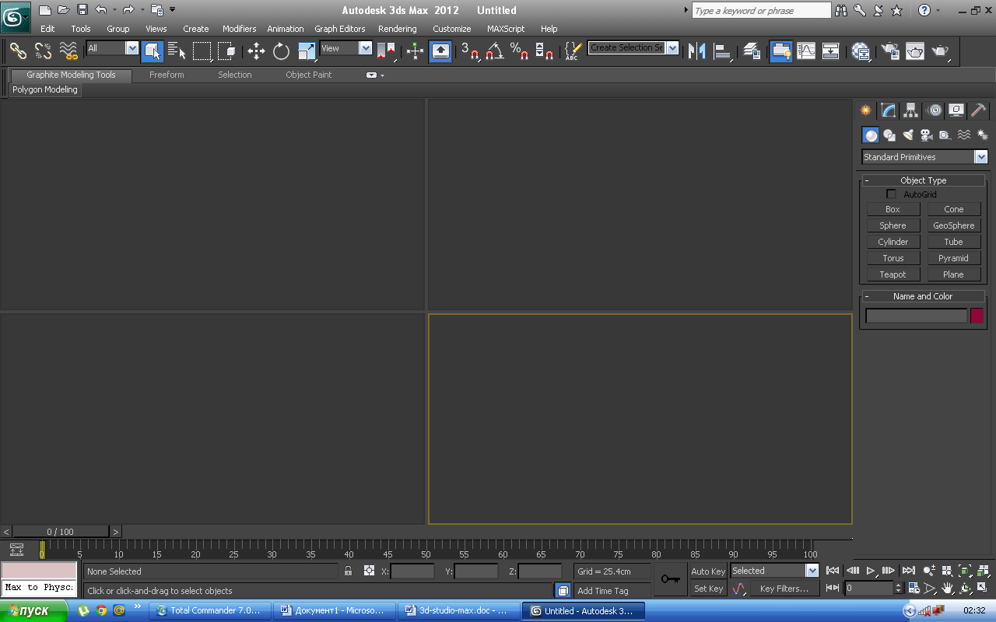

Рис. 1. Панельінструментів Main Toolbar

Наступноюзарангомйдекоманднапанель Command Panel (рис. 2), щооб'єднуєшістьпанелейзелементамиуправління, кожназякихвідкриваєтьсяклацаннямповідповіднійкнопці:

Create (Створити) — об'єднує елементи управління для створення різних типів об'єктів;

Modify (Змінити) — містить елементи керування для зміни і редагування об'єктів і застосування до них різних модифікаторів;

Hierarchy (Ієрархія) — призначена для управління зв'язками;

Motion (Рух) — об'єднує елементи управління для налаштування контролерів анімації і траєкторій руху;

Display (Відображення) — дозволяє управляти відображенням об'єктів сцени в вікнах проекцій;

Utilities (Утиліти) — містить різноманітні допоміжні програми, більшість з яких є підключаємими плагінами.

  
Рис. 2. Командна панель Command Panel

2) Всі створювані в програмі елементи називаються об'єктами, до них відносяться не тільки будь-які геометричні тіла, але і форми, камери, джерела світла та ін. Об'єктами можна управляти, модифікуючи їх довільним чином, об'єднуючи в групи, пов'язуючи один з одним і ін., щоб отримати в кінцевому рахунку потрібну сцену.

Процес створення об'єктів називається моделюванням. Моделювання здійснюється у вікнах перегляду проекцій, які займають основну частину екрану і дозволяють розглянути об'єкти з різних позицій і в різних проекціях.

За замовчуванням на екрані є чотири однакових прямокутних вікна, що відповідають проекціям (рис. 3): Top (Зверху), Front (Спереду), Left (Ліворуч) і Perspective (Перспектива) — (див. рис. 3). Для перегляду об'єктів найбільше підходить вікно Perspective (Перспектива), однак для моделювання воно не дуже зручне.

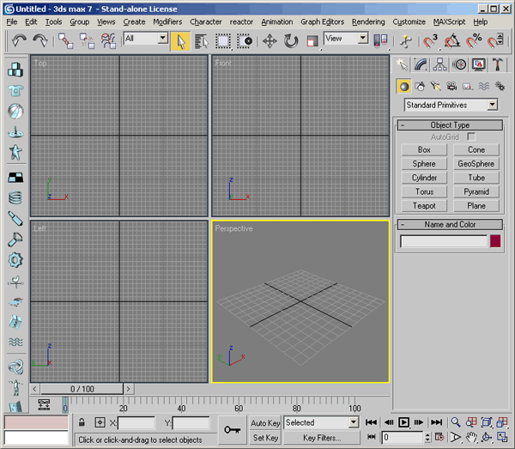

*Рис 3. Вікна проекцій*

Насправді список проекцій набагато ширший і включає додатково проекції: Orthographic (Призначена для користувача), Right (Праворуч), Back (Ззаду), Bottom (Знизу). При бажанні можна змінити варіант відображення проекцій, відмовившись від якихось проекцій і (або) замінивши одні проекції на інші. У частині проекцій, таких як Top, Front, Left, Bottom, Back і Right, об'єкти відображаються у вигляді каркасів, а в проекціях Perspective — з розфарбованою поверхнею. Незалежно від набору проекцій і варіантів їх відображення активне вікно проекцій завжди виділяється білим кольором.

3) Всі об'єкти діляться на категорії, вибір яких здійснюється в палітрі за допомогою відповідних кнопок (рис. 4).

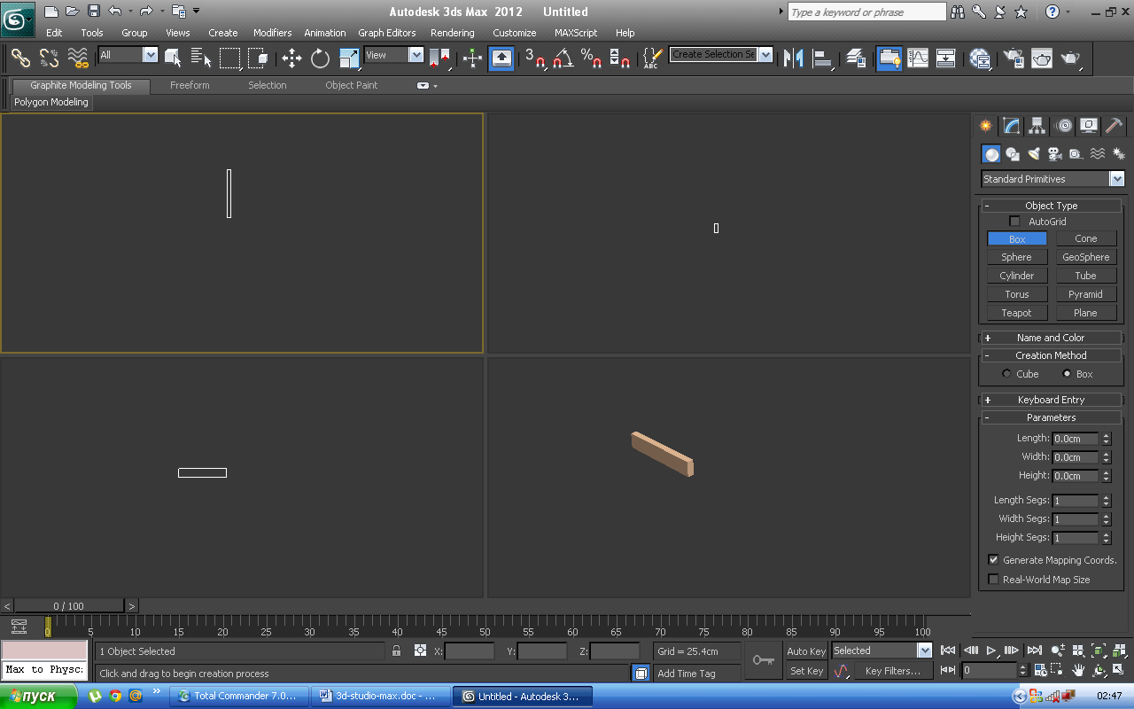  
Рис. 4. Вибір категорії Geometry

Виділяють наступні категорії об'єктів:

Geometry (Геометрія) — об'єднує об'єкти, що мають візуалізуються геометричні тіла;

Shapes (Форми) — призначена для створення ліній, NURBS-кривих і двовимірних форм, які без спеціальних інструкцій не візуалізуються;

Lights (Джерела світла) — дану категорію складають об'єкти, що освітлюють сцену і поліпшують її реалізм;

Cameras (Камери) — об'єднує об'єкти-камери, які є додатковими при створенні сцен;

Helpers (Допоміжні об'єкти) — за допомогою об'єктів даної категорії значно спрощується конструювання складних сцен та налаштування анімацій;

Space Warps (Об'ємні деформації) — включає об'єкти, що відповідають за різні види спотворень навколишнього простору;

Systems (Системи) — об'єднує об'єкти, контролери і ієрархії, призначені для створення геометричних тіл, об'єднаних певним видом поведінки.

В кожної категорії існує цілий список типів об'єктів, наприклад в категорію Geometry (Геометрія) входять типи: Standard Primitives (Стандартні примітиви), Extended Primitives (Поліпшені примітиви) і ін. Потрібний тип вибирається із списку. На рисунку 4 відображений вибір типу Standard Primitives для категорії Geometry.

Кожен тип, у свою чергу, об'єднує безліч різноманітних об'єктів, зокрема тип Standard Primitives дозволяє створювати коробки (Box), сфери (Sphere), циліндри (Cylinder), Торус (Torus), чайники (Teapot), конуси (Cone), геосфери (GeoSphere), труби (Tube), піраміди (Pyramid) і площини (Plane).

Кожен створений об'єкт має ім'я, колір і володіє деякими параметрами. Під параметрами об'єкта розуміється набір властивостей, що описують об'єкт у тривимірному просторі, наприклад його координати, довжина, ширина і висота. Ім'я та колір фіксуються в полі Name and Color (Имя і колір) і їх можна змінити, параметри відображаються в процесі створення об'єкта на панелі Create (Створити), а в подальшому — на панелі Modify (Зміна), і їх набір визначається типом об'єкта.

Створювати і редагувати об'єкти можна в будь-якій проекції, але деякі можливості редагування в різних проекціях відрізняються. Принцип створення визначається самим об'єктом.

На відміну від двовимірних графічних пакетів, в тривимірній графіці навігації приділяється набагато більше уваги, так як розмір вікон проекцій, призначених для огляду сцени, обмежений. Навіть при найкращих параметрах обладнання він виявиться недостатнім, і в процесі створення сцени її не раз доведеться оцінювати з різних ракурсів, в різному масштабі і в кількох проекціях. За вирішення цієї задачі відповідають інструменти навігації, які знаходяться в нижньому правому куті вікна програми 3D Studio MAX (рис. 5).

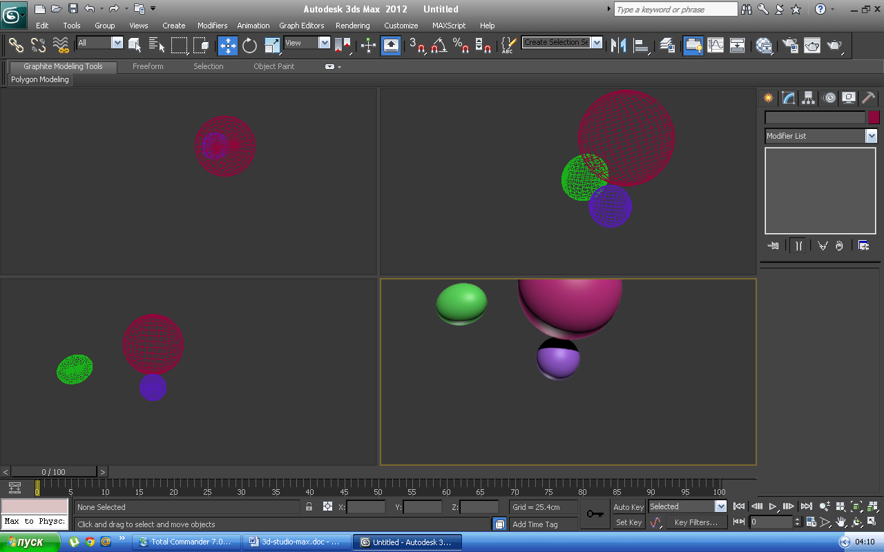  
Рис. 5. Навігаційні інструменти

Серед навігаційних інструментів можна виділити:

* Zoom (Маштаб) — наближення/віддалення сцени.
* Zoom All (Маштаб всього) — наближення/віддалення відразу всіх об'єктів у всіх вікнах проекцій.
* Zoom Extents/zoom Extents Selected (Маштаб границь/маштаб виділеного) — наближення/віддалення вибраного об'єкта /всіх об'єктів в межах видимості всіх вікон проекції.
* Zoom Extents All/zoom Extents Selected (Маштаб вибраного об'єкта /маштаб всіх об'єктів) — наближення /віддалення вибраного об'екта /всіх об'єктів сцени в межах видимості поточного вікна проекції. Цю кнопку зручно використовувати в тих випадках, коли потрібно подивитися на сцену з такої точки, щоб у вікні проекції відображалися всі об'єкти.
* Field-of-view/region Zoom (Видове поле/Масштаб області) — зміна всього поля обзору /виділеного за допомогою миші.
* Pan (Прокрутка) — переміщення зображення на екрані уручну.
* Arc Rotate/ arc Rotate Selected/ arc Rotate Subobject (Обертання по дузі/ обертання вибраного по дузі/ обертання навколо підоб'єкту по дузі) — обертання сцени навколо центру поля обзору/ навколо виділених об'ектів /навколо підоб'єкту.
* Min/max Toggle (Збільшення вікна проекції до розмірів екрану) — збільшення активного вікна проекції до розмірів екрану.

1. [**Створення об'єктів і робота з ними**](http://landclub4x4.com.ua/Glava_02/Index02.htm).

Робота в 3dsmax нагадує комп'ютерну гру, в якій користувач пересувається між тривимірними об'єктами, змінює їх форму, повертає, наближає і т. п.

Віртуальний простір, в якому працює користувач 3dsmax, називається тривимірною сценою. Те, що ви бачите у вікнах проекцій — це відображення робочої сцени. Робота з тривимірною графікою дуже схожа на зйомку фільму, при цьому розробник виступає в ролі режисера. Йому доводиться розставляти декорації сцени (тобто створювати тривимірні моделі і вибирати положення для них), встановлювати освітлення, управляти рухом тривимірних тіл, вибирати точку, з якої проводитиметься зйомка фільму і т. п.

Будь-які тривимірні об'єкти в програмі створюються на основі наявних простих примітивів — куба, сфери, тора і ін. Створення тривимірних об'єктів в програмі 3ds max називається моделюванням. Для відображення простих і складних об'єктів 3ds max використовує так звану полігональну сітку, яка складається з найдрібніших елементів — полігонів. Чим складніша геометрична форма об'єкта, тим більше в ньому полігонів і тим більше часу потрібно комп'ютеру для прорахунку зображення. Якщо придивитися до полігональної сітки, то в місцях зіткнення полігонів можна відмітити гострі ребра. Тому чим більше полігонів міститься в оболонці об'єкту, тим більше згладженою виглядає геометрія тіла.

Сітку будь-якого об'єкту можна редагувати, переміщаючи, видаляючи і додаючи її грані, ребра і вершини. Такий спосіб створення тривимірних об'єктів називається моделюванням на рівні підоб'єктів.

У реальному житті всі предмети, що оточують нас, мають характерний малюнок поверхні і фактуру — шорсткість, прозорість, дзеркальність і ін. У вікнах проекцій 3ds max видно лише оболонки об'єктів без урахування всіх цих властивостей. Тому зображення у вікні проекції далеке від реалістичного. Для кожного об'єкту в програмі можна створити свій матеріал — набір параметрів, які характеризують деякі фізичні властивості об'єкту.

Щоб отримати прораховане зображення в 3ds max 7, тривимірну сцену необхідно візуалізувати. При цьому буде врахована освітленість і фізичні властивості об'єктів.

Створена у вікні проекції тривимірна сцена візуалізується або безпосередньо з вікна проекції, або через об'єктив віртуальної камери. Віртуальна камера є допоміжним об'єктом, що позначає в сцені точку, з якої можна провести візуалізацію проекту. Для чого потрібна віртуальна камера? Візуалізуючи зображення через об'єктив віртуальної камери, можна змінювати положення точки зйомки. Подібного ефекту неможливо добитися, візуалізуючи сцену з вікна проекції. Окрім цього, віртуальна камера дозволяє використовувати в сценах специфічні ефекти, схожі на ті, які можна отримати за допомогою справжньої камери (наприклад, ефект глибини різкості).

Якість отриманого в результаті візуалізації зображення багато в чому залежить від освітлення сцени. Коли відбуваються зйомки справжнього фільму, прагнуть підібрати найбільш вдале положення освітлювальних приладів так, щоб головний об'єкт був рівномірно освітлений з усіх боків, і при цьому освітлення знімального майданчика виглядало природно.

Програма 3ds max дозволяє встановлювати освітлення тривимірної сцени, використовуючи віртуальні джерела світла — направлені і всенаправлені. Джерела світла є такими ж допоміжними об'єктами, як віртуальні камери.

Їх можна анімувати, змінювати їх положення в просторі, управляти кольором і яскравістю світла. Ще одна важлива деталь, завдяки якій джерела світла додають сцені велику реалістичність, — відкидувані об'єктами тіні.

Працювати з джерелами світла буває деколи дуже складно, оскільки не завжди вдається правильно освітити тривимірну сцену. Наприклад, дуже яскраві джерела світла створюють сильні і неправдоподібні відблиски на тривимірних об'єктах, а велика кількість тіней, направлених в різні боки, виглядає неприродно.

**Загальний висновок за темою лекції**

1. Результатом роботи в будь-якому редакторі тривимірної графікиє анімаційний ролик або статичне зображення, прораховане програмою.
2. Для роботи в програмі 3dsmaxпризначене головне командне меню, а також панелі інструментів, які забезпечують швидкий доступ практично до будь-якого елементу інтерфейсу і до більшості команд головного меню.
3. Всі створювані в програмі елементи називаються об'єктами, до них відносяться геометричні тіла, форми, камери, джерела світла та ін. Об'єктами можна управляти, модифікуючи їх довільним чином, об'єднуючи в групи, пов'язуючи один з одним, щоб отримати в кінцевому результаті потрібну сцену.
4. Створена у вікні проекції тривимірна сцена візуалізується або безпосередньо з вікна проекції, або через об'єктив віртуальної камери.
5. Програма 3ds max дозволяє встановлювати освітлення тривимірної сцени, використовуючи віртуальні джерела світла.

**Питання і завдання студентам для контролю знань.**

1. Для чого використовуються вікна проекцій 3dsMAX?
2. Які елементи інтерфейсу програми ви знаєте?
3. Що означає термін тривимірне моделювання?
4. Для чого призначена панель інструментів?
5. Що відноситься до об’єктів тривимірної сцени?
6. Для чого використовуються камери?
7. Які операції можна робити з об’єктами 3dcцени?
8. Як візуалізується тривимірна сцена?
9. Чи можна встановити освітлення сцени?

**Укладач: ____________** СтадникЮ.А., доцент, к.е.н., доцент

(підпис) (ПІБ, посада, науковий ступінь, вчене звання)

**Конспект лекції № 3**

**Тема № 3**. **Технології моделювання 3d об’єктів.**

**Міжпредметні зв’язки:** Зв’язок із елементами знань і умінь таких навчальних дисциплін як „Інформаційні та комунікаційні технології ”, “Комп’ютерна графіка”, “Системи обробки візуальної інформації” .

**Мета лекції:** познайомити студентів з основними принципами та методами створення складних об’єктів в 3ds max, розглянути технологію використання модифікаторів та моделювання сплайна; технологію моделювання тривимірних об’єктів за допомогою редагованих поверхонь, принцип застосування мулевих операцій та тривимірної анімації.

**План лекції**

1. [Створення складних об'єктів в 3ds max](http://landclub4x4.com.ua/Glava_03/Index01.htm).
2. [Використання модифікаторів](http://landclub4x4.com.ua/Glava_03/Index02.htm). [Моделювання сплайна.](http://landclub4x4.com.ua/Glava_03/Index03.htm)
3. [Моделювання за допомогою редагованих поверхонь](http://landclub4x4.com.ua/Glava_03/Index04.htm).
4. [Булевіоперації](http://landclub4x4.com.ua/Glava_03/Index05.htm). Загальні відомості про тривимірну анімацію.

**Опорні поняття:** тривимірний об’єкт, 3d моделювання, геометричний примітив, модифікатор, редагована поверхня, булева операція, стек модифікаторів,тривимірна анімація.

**Інформаційні джерела:**

Основна та допоміжна література:

1. Верстат В. 3DStudioMax 12. Секрети майстерності / В. Верстат. – П.: Питер, 2012. – 672с.

2. Верстат В. 3DStudioMax 10 на 100% / В. Верстат, С. Бондаренко, М. Бондаренко. – П.: Питер, 2011. – 416с.

3. Келли Л. 3DStudioMax 12. Біблія користувача / Л. Келли. – М.: Вільямс. – 1312с.

4. Кіл. Ч. 3DStudioMax для дизайнера. Мистецтво тривимірної анімації / Ч.Кіл. – М.: ТИД «ДС», 2010. – 896с.

5. Маров М. Ефективна робота в 3DStudioMax 16 / М. Маров. – П.:Питер, 2015. – 832с.

6. Мортьє Ш. 3DStudioMax 16 для «чайників» / Ш. Мортьє. – М.:Вільямс, 2017. – 368с.

Інтернет ресурси:

1. www.3dsmaxvideo.ru/lessons/94/index.php *–* відео уроки по 3dsMax
2. www.3dmir.ru - матеріали по виконанню практичних завдань в 3dsMax
3. [www.internet-technologies.ru/books/category_30.html](http://www.internet-technologies.ru/books/category_30.html) - електронна книга по 3ds Max

**Навчальне обладнання, ТЗН, презентація тощо:** ноутбук, проектор, мультимедійна презентація.

**ВИКЛАД МАТЕРІАЛУ ЛЕКЦІЇ**

1. [**Створення складних об'єктів в 3ds max**](http://landclub4x4.com.ua/Glava_03/Index01.htm)**.**

Починаючи вивчати 3ds max, перш за все потрібно освоїти основні прийоми роботи з об'єктами сцени: створення простих примітивів, виділення об'єктів, вирівнювання їх один відносно іншого, зміна їх розміщення і положення відображення у вікні проекцій, маштабування, переміщення і обертання.

Ці прості операції служать основою подальшої роботи в 3ds max.

Дуже багато об'єктів в реальному житті є комбінаціями простих тривимірних примітивів. Так, наприклад, стіл складається з паралелепіпедів, настільна лампа — з циліндрів і півсфери, а автомобільна покришка — це ні що інше, як тор.

У тривимірному віртуальному просторі практично всі сцени більшою чи меншою мірою використовують наявні в програмі примітиви. Стандартні об'єкти 3ds max є «будівельним матеріалом», за допомогою якого легко створювати моделі.

Існують різні підходи до тривимірного моделювання:

* моделювання на основі примітивів;
* використання модифікаторів;
* моделювання сплайна;
* правка редагованих поверхонь: Editable Mesh (Редагована поверхня); Editable Poly (Редагована полігональна поверхня); Editable Patch (Редагована патч-поверхня); NURBSSurface (NURBS-поверхня);
* створення об'єктів за допомогою булевих операцій.

Об'єкти в 3ds max можна розділити на декілька категорій:

* Geometry (Геометрія);
* Shapes (Форми);
* Lights (Джерела світла);
* Cameras (Камери);
* Helpers (Допоміжні об'єкти);
* Space Warps (Об'ємні деформації);
* Systems (Додаткові інструменти).

Моделювання на основі примітивів

Об'єкти категорії Geometry (Геометрія) у є базовим матеріалом (основними примітивами) для створення складніших моделей.

Об'єктами цієї групи є прості тривимірні геометричні фігури: Sphere (Сфера), Box (Паралелепіпед), Cone (Конус), Cylinder (Циліндр), Torus (Тор), Plane (Плоскість) і ін.

Об'єкти Geometry (Геометрія) діляться на дві групи: StandardPrimitives (Прості примітиви) і ExtendedPrimitives (Складні примітиви). До групи ExtendedPrimitives (Складні примітиви) відносяться, наприклад Hedra(Многогранник), Chamfercylinder (Циліндр з фаскою), TorusKnot (Тороїдальний вузол) і т. п.

Основні дії, що виконуються з об'єктами, — це переміщення, маштабування, обертання, вирівнювання і клонування.

1. **Використання модифікаторів**

Модифікатором називається дія, що призначається об'єкту, внаслідок чого властивості об'єкта змінюються. Наприклад, модифікатор може діяти на об'єкт, деформуючи його різними способами — згинаючи, витягаючи, скручуючи і т. д.

Модифікатор також може служити для управління положенням текстури на об'єкті або змінювати фізичні властівості об'єкту, наприклад робити його гнучким.

Важливим елементом інтерфейсу 3dsmax є ModifierStack (Стек модифікаторів).

Стек модифікаторів дуже зручний, оскільки містить повну історію трансформації об'єктів сцени. За допомогою стека модифікаторів можна швидко перейти до налаштувань самого об'єкта і застосовуваних до нього модифікаторів, відключити дію модифікаторів або поміняти місцями черговість їх дії на об'єкт. При виділенні об'єкту або застосовуваної до нього команди його параметри з'являються на вкладці Modify (Зміна) командної панелі під стеком модифікаторів.

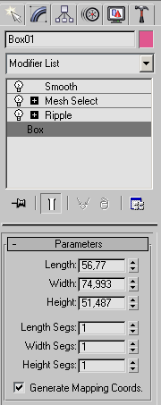  
  
Рис. 1. Стек модифікаторів і параметри об’єкта

Список модифікаторів дуже довгий і немає сенсу перераховувати всі його функції, оскільки знайомитись з ними краще в практичній роботі. Щоб застосувати модифікатор до об’єкта, необхідно виділити об’єкт та вибрати необхідний модифікатор зі списку ModifierList. Після цього можна налаштувати параметри модифікатора на вкладці Modify(Зміна) командної панелі.

Моделювання сплайна

Сплайнами називаються двовимірні лінії чи інші двовимірні об’єкти за допомогою яких створюється каркас майбутніх тривимірних об’єктів. Цей каркас під дією відповідних модифікаторів перетворюється в 3D об’єкт.

1. **Правка редагованих поверхонь**

Програма 3dsmax дозволяє працювати з наступними типами редагованих поверхонь:

* Editable Mesh (Редагована поверхня);
* EditablePoly (Редагована полігональна поверхня);
* EditablePatch (Редагована патч-поверхня);
* NURBSSurface (NURBS-поверхня).

Практично будь-який об'єкт 3ds max можна перетворити в один з цих типів поверхонь. Для цього правою кнопкою миші потрібно викликати контекстне меню для виділеного об’єкта і клацнути на пункті ConvertTo (Перетворити) і в контекстному меню, вибрати один з типів (рис. 2).

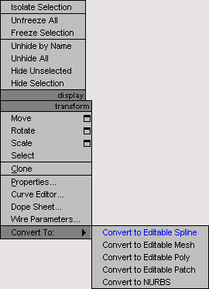  
  
Рис. 2. Вибір типу поверхні в контекстному меню

У об'єктах типу Editable Poly (Редагована полігональна поверхня) модель складається з багатокутників. Для роботи з такими об'єктами можна використовувати режими редагування Vertex (Вершина),Edge (Ребро),Border (Межа),Polygon (Полігон) і Element (Елемент).

У об'єктах типу EditableMesh (Редагована поверхня) модель складається з трикутних граней. Для роботи з EditableMesh (Редагована поверхня) можна використовувати режими редагування Vertex (Вершина),Edge (Ребро),Face (Грань),Polygon (Полігон) і Element (Елемент).

У об'єктах типу EditablePatch (Редагована патч-поверхня) модель складається з клаптів трикутної або чотирикутної форми, які створюються сплайнами Безье. Особливість цього типу редагованої поверхні - гнучкість управління формою створюваного об'єкту. Для роботи з EditablePatch (Редагована патч-поверхня) можна використовувати режими редагування Vertex (Вершина), Edge (Ребро), Patch (Патч), Element (Елемент) і Handle (Вектор).

NURBSSurface (NURBS-поверхность) - це поверхня, побудована на NURBS-кривих. Цей метод побудови поверхонь заснований на неоднорідних раціональних В-сплайнах (Non Uniform Rational B-splines). Найчастіше даний спосіб використовується для моделювання органічних об'єктів, анімації обличчя персонажів.Цей метод є найскладнішим в освоєнні, але разом з тим найгнучкішим.

Всі ці методи побудови поверхонь схожі між собою, розрізняються вони налаштуваннями моделювання на рівні підоб'єктів. Перемикаючись в різні режими редагування підоб'єктів, можна переміщати, масштабувати, видаляти і об'єднувати їх.

Створюючи об'єкт в сцені, необхідно враховувати особливості його геометрії. Не дивлячись на те, що один і той же тривимірний об'єкт завжди можна змоделювати декількома способами, як правило, існує один, який є найбільш швидким і зручним.

Досвідчений аніматор з першого погляду на ескіз майбутньої моделі визначає спосіб моделювання об'єкта, проте користувачеві початківцю це не завжди під силу.

1. **Булеві операції**

Одним з найбільш зручних і швидких способів моделювання є створення тривимірних об'єктів за допомогою булевих операцій.

Наприклад, якщо два об'єкти перетинаються, на їх основі можна створити третій об'єкт, який буде результатом складання, віднімання або перетину початкових об'єктів.

* Union (Складання). Результатом булевого складання двох об'єктів служитиме поверхня, утворена поверхнями об'єктів, що беруть участь в даній операції (рис. 4).
* Intersection (Перетин). Результатом булевого перетину двох об'єктів буде поверхня, що складається із загальних ділянок цих об'єктів (рис. 5).
* Subtraction (Виключення). Результатом булевого виключення двох об'єктів буде поверхня, що складається з поверхонь першого і другого об'єктів, але що не включає загальні ділянки цих об'єктів (рис. 6).

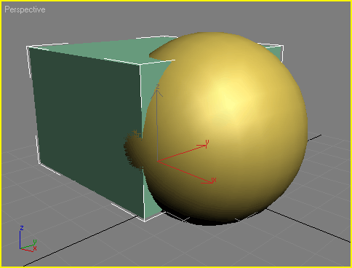  
  
Рис. 3. Розташування об'єктів перед виконанням булевих операцій

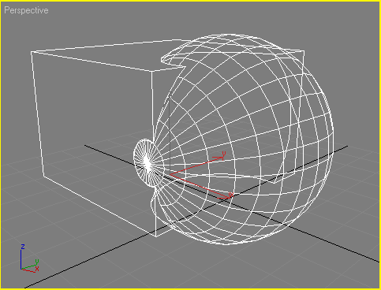  
  
Мал. 4. Об'єкти після виконання булевої операції Union (Складання)

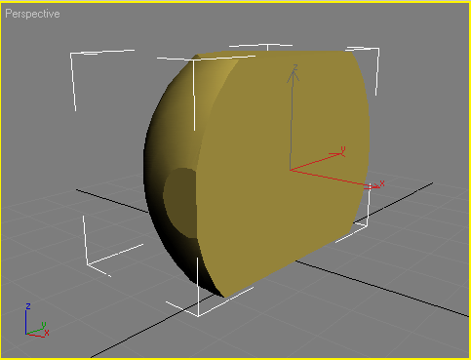  
  
Рис. 5. Об'єкти після виконання булевої операції Intersection (Перетин)

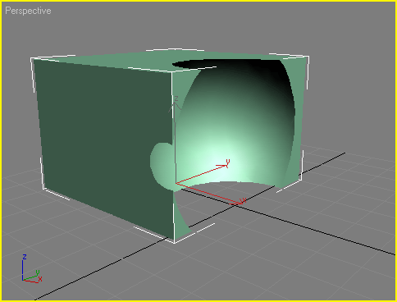  
  
Рис. 6. Об'єкти після виконання булевої операції Subtraction (Виключення)

* Cut (Віднімання). Результатом булевого віднімання двох об'єктів служитиме поверхня, утворена виключенням з поверхні одного об'єкту ділянок, зайнятих другим об'єктом (рис. 7. ).

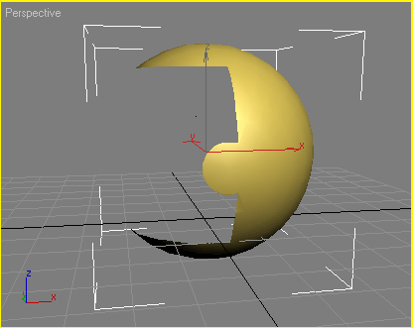  
  
Рис. 7. Об'єкти після виконання булевої операції Cut (Віднімання)

**Загальний висновок за темою лекції**

1. Основними підходи до тривимірного моделювання є:

* моделювання на основі примітивів;
* використання модифікаторів;
* моделювання сплайна;
* правка редагованих поверхонь.

1. Об'єкти категорії Geometry (Геометрія) у є базовим матеріалом (основними примітивами) для створення складніших моделей. Основні дії, що виконуються з об'єктами є переміщення, маштабування, обертання, вирівнювання і клонування.
2. Програма 3dsmax дозволяє працювати з такими типами редагованих поверхонь:  EditableMesh(Редагована поверхня);  EditablePoly (Редагована полігональна поверхня);  EditablePatch (Редагована патч-поверхня);  NURBSSurface (NURBS-поверхня).
3. Основними булевими операціями є складання, віднімання, перетин та виключення початкових об'єктів.

**Питання і завдання студентам для контролю знань.**

1. Що називається геометричним примітивом у 3dsmax?
2. Які основні операції виконуються над об’єктами у 3dsmax?
3. Які ви знаєте основні підходи до тривимірного моделювання?
4. Що називається модифікатором у 3dsmax?
5. Що називається сплайном у 3dsmax?
6. Які є типи редагованих поверхонь?
7. Як зробити примітив редагованою поверхнею?
8. Які булеві операції використовуються в тривимірному моделюванні?
9. Яка суть операції булевого віднімання?
10. Яка суть операції булевого перетину?

**Укладач: ____________** СтадникЮ.А., доцент, к.е.н., доцент

(підпис) (ПІБ, посада, науковий ступінь, вчене звання)

**Конспект лекції № 4**

**Тема № 4**. **Текстурування об’єктів, освітлення та візуалізація готової сцени в 3DStudioMax**

**Міжпредметні зв’язки:** Зв’язок із елементами знань і умінь таких навчальних дисциплін як „Інформаційні та комунікаційні технології ”, “Комп’ютерна графіка”, “Системи обробки візуальної інформації” .

**Мета лекції:** познайомити студентів з основними принципами та методами створення складних об’єктів в 3ds max, розглянути технологію використання модифікаторів та моделювання сплайна; технологію моделювання тривимірних об’єктів за допомогою редагованих поверхонь, принцип застосування мулевих операцій та тривимірної анімації.

**План лекції**

1. [Загальні відомості про текстурування в тривимірній графіці](http://landclub4x4.com.ua/Glava_05/Index01.htm).
2. [ВікноMaterialEditor (Редакторматеріалів)](http://landclub4x4.com.ua/Glava_05/Index02.htm), [матеріали,](http://landclub4x4.com.ua/Glava_05/Index03.htm) [процедурнікарти](http://landclub4x4.com.ua/Glava_05/Index04.htm).
3. [Загальні відомості про освітлення в тривимірній графіці](http://landclub4x4.com.ua/Glava_06/Index01.htm).
4. [Освітлення сцени](http://landclub4x4.com.ua/Glava_06/Index02.htm), [правила розстановки джерел світла в сцені.](http://landclub4x4.com.ua/Glava_06/Index03.htm)
5. [Загальні відомості про візуалізацію в тривимірній графіці](http://landclub4x4.com.ua/Glava_07/Index01.htm). [Налаштування візуалізації в 3ds max](http://landclub4x4.com.ua/Glava_07/Index02.htm).

**Опорніпоняття:** текстуруванняоб’єкта, редакторматеріалів, процедурнакарта, джереласвітла, освітленнясцени, візуалізація, рендеринг, типирендерів.

**Інформаційні джерела:**

Основна та допоміжна література:

1. Верстат В. 3DStudioMax 12. Секрети майстерності / В. Верстат. – П.: Питер, 2012. – 672с.

2. Верстат В. 3DStudioMax 10 на 100% / В. Верстат, С. Бондаренко, М. Бондаренко. – П.: Питер, 2011. – 416с.

3. Рябцев Д.В. 3DStudioMax. Дизайн приміщень і інтер’єрів / Д. В. Рябцев, 2012. – 272с.

4. Соловйов М.М. 3D Studio Max 16. Чарівний світ тривимірної графіки / М.М. Соловйов. – К.:Солоний-Пресс, 2018. – 528с.

Інтернет ресурси:

1. www.3dsmaxvideo.ru/lessons/94/index.php *– відео уроки по 3dsMa*

*2. www.3dmir.ru - матеріали по виконанню практичних завдань в 3dsMax*

*3.* [*www.internet-technologies.ru/books/category_30.html*](http://www.internet-technologies.ru/books/category_30.html) *- електронна книга по 3ds Max*

**Навчальне обладнання, ТЗН, презентація тощо:** ноутбук, проектор, мультимедійна презентація.

**ВИКЛАД МАТЕРІАЛУ ЛЕКЦІЇ**

1. **Загальні відомості про текстурування в тривимірній графіці**

Будь-які об'єкти, що оточують нас в реальному житті, мають свій характерний малюнок, по якому ми можемо безпомилково визначити об'єкт. Подібна ідентифікація відбувається на підсвідомому рівні. Коли ми бачимо світло, що проходить через предмет, ми розуміємо, що він зроблений з скла, а віддзеркалення на поверхні об'єкту дає нам право припустити, що він відполірований.

Створені в тривимірному редакторі об'єкти виглядають, як кам'яні скульптури з однотонним кольором, і зовсім не схожі на сьогодення. Щоб «розфарбувати» всі елементи сцени, а також наділити їх такими фізичними властивостями матеріалів, як прозорість, шорсткість, здатність відображати і заломлювати світло і т. д., необхідно для кожного об'єкта сцени встановити характеристики матеріалу, або текстуріровати сцену.

Це дуже непросте завдання, особливо для непідготовленого користувача. У реальному житті ми сприймаємо об'єкти такими, які вони є, не замислюючись про коефіцієнти віддзеркалення і заломлення, розмір відблиску і інші фізичні параметри об'єкту. У тривимірній графіці всі ці властивості матеріалу необхідно встановлювати вручну.

Проект, створений в програмі 3ds max, можна вважати за вдалий, якщо при першому погляді на прораховане зображення всі об'єкти, що потрапили в кадр, добре впізнаються, і у глядача не виникає питання, що це таке.

Для статичного зображення особливу роль грають чинники, що розкривають суть об'єкту. Наприклад, зображення білої, серпанкової пір'їнки створює враження легкості, ілюзії того, що воно може відлетіти при щонайменшому подиху вітерця. Якщо те ж саме перо буде темним і не пропускатиме світло, то при погляді на картинку такі думки не виникнуть. Очевидно, що чорний колір здається важким, і якщо в сцені будуть зображені два предмети (білий і чорний), то глядачеві чорний здаватиметься важчим. Матеріали, які імітуються в тривимірній графіці, можуть бути найрізноманітнішими: метал, дерево, пластик, шкло, камінь і багато іншого. При цьому кожен матеріал визначається великою кількістю властивостей (рельєф поверхні, дзеркальність, малюнок, розмір відблиску і т. д.).

Для опису характеристик матеріалу використовуються числові значення параметрів (відсоток прозорості, розмір відблиску і ін.).

Одну з основних ролей в описі характеристик матеріалу грають процедурні карти (карти текстур) — двомірні зображення, що генеруються програмою або завантажені з графічного файлу. Процедурна карта дозволяє певним чином задати зміну параметра матеріалу. Наприклад, використання як карти прозорості стандартної процедурної карти Checker (Шахова текстура) робить матеріал прозорим і клітчастим.

Візуалізуючи будь-який матеріал, потрібно пам'ятати, що якість матеріалу на отриманому зображенні дуже сильно залежить від безлічі чинників, серед яких: параметри освітлення (яскравість, кут падіння світла, колір джерела світла і т. д.), алгоритм візуалізації (тип використовуваного візуалізатора і його налаштування) і дозвіл растрової текстури.

Велике значення також має метод проектування текстури на об'єкт. Із-за невдало накладеної текстури на тривимірному об'єкті може виникнути шов або малюнок, що непривабливо повторюється.

Крім того, зазвичай реальні об'єкти не бувають ідеально чистими. Щоб тривимірні об'єкти не виглядали неприродно чистими, можна використовувати зроблені уручну (наприклад, в програмі Adobe Photoshop) карти «забрудненості» і змішувати їх з наявними в 3ds max процедурними картами, отримуючи реалістичний, «зношений» матеріал. Ще зручніший і швидший спосіб — використовувати додаткові модулі для 3ds max, наприклад Digimation Quickdirt або Blur Beta Dirt. Анімуючи процедурні карти, можна отримати дуже цікаві візуальні ефекти, а також імітувати, наприклад, водні брижі, полум'я і так далі.

1. **Вікно MaterialEditor (Редактор матеріалів)**

Програма 3dsmax містить окремий модуль для роботи з матеріалами, який називається MaterialEditor.З його допомогою можна управляти такими властивостями об'єктів, як колір, фактура, яскравість, прозорість і ін. Вікно Material Editor (Редактор матеріалів) викликається за допомогою команди Rendering > Material Editor (Візуалізація > Редактор матеріалів) або клавішею М. У верхній частині вікна Material Editor (Редактор матеріалів) розташовуються осередки матеріалів (мал. 1).

У них відображаються заготовки відповідно до встановлених характеристик. Налаштування кожного матеріалу містяться в звитках під осередками матеріалів. Вибраний осередок виділяється кольором. Робота ведеться саме з матеріалом виділеного осередку, і всі параметри, розташовані нижче, відносяться до нього.

Нижче, під осередками, знаходиться панель інструментів для роботи з матеріалами і об'єктами, до яких вони застосовуються.

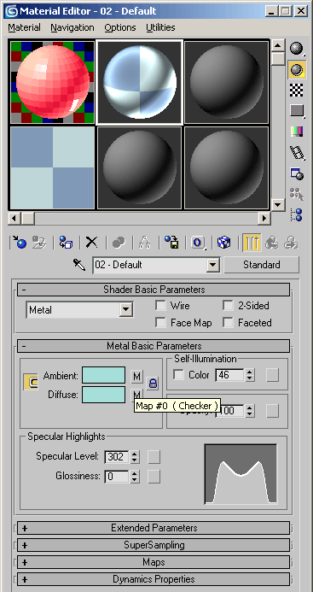  
  
Мал. 1. Вікно Material Editor (Редактор матеріалів)

Матеріали

Програма 3dsmax містить декілька типів матеріалу, кожен з яких включає специфічні налаштування. Матеріали можуть характеризуватися різними параметрами: SpecularLevel(Рівень блиску), Glossiness (Глянець) Self-illumination (Самоосвещеніє) Opacity (Непрозорість) DiffuseColor(Колір дифузійного розсіювання), Ambient (Колір підсвічування) і так далі.В 3ds max використовуються наступні типи матеріалів:

* Standard (Стандартний) — найпоширеніший матеріал, використовуваний для текстурування більшості об'єктів в 3dsmax.
* Advanced Lighting Override (Освітлюючий) — управляє налаштуваннями, які відносяться до системи прорахунку розсіюваного світла.
* Architectural (Архітектурний) — дозволяє створювати матеріали високої якості, що володіють реалістичними фізичні властивостями. Дозволяє добитися добрих результатів, тільки якщо в сцені використовуються джерела світла Photometric Lights (Фотометрія), а прорахунок освітлення враховує розсіювання світла Global Illumination (Загальне освітлення).
* HI Blend (Змішуваний) — виходить при змішуванні на поверхні об'єкту двох матеріалів. Параметр Mask (Маска) його налаштувань визначає малюнок змішування матеріалів. Ступінь змішування задається при допомозі MixAmount (Величина змішування). При нульовому значенні цього параметра відображатися буде тільки перший матеріал, при значенні 100 — другий.
* Composite (Складений) — дозволяє змішувати до 10 різних матеріалів, один з яких є основним, а останні — допоміжними. Допоміжні матеріали можна змішувати з головним, додавати і віднімати з нього.
* Double Sided (Двосторонній) — підходить для об'єктів, які потрібно текстурувати по-різному з переднього і заднього боку.
* Ink 'n Paint (Нефотореалістічний) — служить для створення мальованого двомірного зображення і може бути використаний при створенні двомірної анімації.
* Matte/shadow (Матове покриття/Тінь) — володіє властивістю зливатися з фоновим зображенням. При цьому об'єкти з матеріалом Matte/shadow (Матове покриття/Тінь) можуть відкидати тінь і відображати тіні, що відкидаються іншими об'єктами. Така властивість матеріалу може бути використане при поєднанні реальних знятих кадрів і тривимірної графіки.
* Morpher (Морфінг) — дозволяє управляти розфарбовуванням об'єкту залежно від його форми. Використовується разом з однойменним модифікатором.
* Mutti/sub-object (Багатокомпонентний) — складається з двох і більш за матеріали, використовується для текстурування складних об'єктів.
* Raytrace (Трасування) — для візуалізації цього матеріалу використовується трасування променів. При цьому відстежуються шляхи проходження окремих світлових променів від джерела світла до об'єктиву камери з урахуванням їх віддзеркалення від об'єктів сцени і заломлення в прозорих середовищах.
* Shell Material (Оболонка) — використовується, якщо сцена містить велику кількість об'єктів. Щоб було зручніше розрізняти об'єкти у вікні проекцій, можна вказати в налаштуваннях матеріалу, як об'єкт буде розфарбований у вікні проекції і як — після візуалізації.
* Shellac (Шелак) — багатошаровий матеріал, що складається з декількох матеріалів: Base Material (Основний матеріал) і Shellac Material (Шелак). Ступінь прозорості останнього можна регулювати.
* Top/bottom (Верх/Низ) — складається з двох матеріалів, призначених для верхньої і нижньої частини об'єкту. У налаштуваннях можна встановити різний рівень змішування матеріалів.

Кожен тип матеріалу має свій спосіб затінювання (шейдер). Типи затінювання можуть додавати характерне для того або іншого матеріалу оформлення. Наприклад, тип затінювання Metal (Метал) робить вибраний тип матеріалу більш схожим на металевий. За умовчанням об'єкту задається тип матеріалу Standard (Стандартний). Щоб змінити тип, необхідно натиснути кнопку GetMaterial (Встановити матеріал) (мал. 2) і вибрати потрібний у вікні Material/map Browser (Вікно вибору матеріалів і карт) (мал. 3).

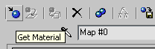  
  
Мал. 2. Кнопка Get Material (Встановити матеріал)

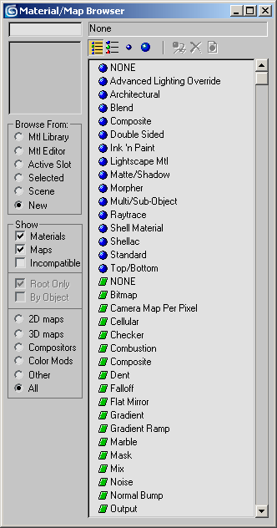  
  
Мал. 3. Вікно вибору матеріалу

Задати об'єкту матеріал можна двома способами:

* перетягнути створений матеріал з вікна Material Editor (Редактор матеріалів) на об'єкт у вікні проекції;
* виділити об'єкт (об'єкти) у вікні проекції, вибрати необхідний матеріал у вікні Material Editor (Редактор матеріалів) і клацнути на кнопці Assign Material to Selection (Призначити матеріал виділеним об'єктам) на панелі інструментів вікна Material Editor (Редактор матеріалів) (мал. 4).

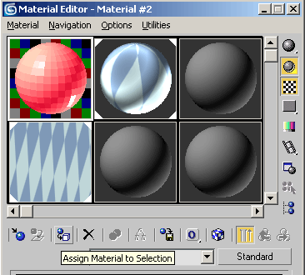  
  
Мал. 4. Кнопка Assign Material to Selection (Призначити матеріал виділеним об'єктам) на панелі інструментів вікна Material Editor (Редактор матеріалів)

Використовувані матеріали можна зберігати в бібліотеці матеріалів у файли з розширенням МАТ. Проте при цьому слід пам'ятати, що використання бібліотек матеріалів з великою кількістю зразків помітно збільшує час завантаження програми і знижує її продуктивність.

У одній сцені можуть використовуватися різні матеріали, деякі параметри яких збігаються. Тому для групи параметрів в 3dsmax передбачена можливість швидкого копіювання. Наприклад, для установки параметрів кольору уручну необхідно викликати вікно ColorSelection(Вибір кольору), у якому проводиться налаштування кольору.

Якщо в сцені необхідно вибрати один і той же колір для декількох параметрів, можна не використовувати вікно Color Selection (Вибір кольору) кожного разу, а набудувати колір для одного параметра, після чого просто копіювати і вставити необхідний колір. Клацніть на кольорі, який потрібно перенести, правою кнопкою миші і виберіть команду Сміттю (Копіювати) (мал. 5). Потім клацніть на кольорі, який потрібно змінити, і виберіть команду Paste (Вставити).

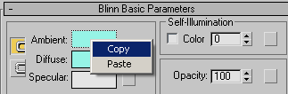  
  
Мал. 5. Копіювання кольору параметра Ambient (Підсвічування)

Таким же чином зручно копіювати матеріали. У деяких сценах можуть знадобитися два матеріали, схожі по налаштуваннях. В цьому випадку можна створити перший матеріал, копіювати його і виправити необхідні параметри в клонованому матеріалі. Це набагато простіше, ніж створювати другий матеріал з нуля, порівнюючи його параметри з першим і вводячи значення уручну. Для копіювання матеріалу клацніть правою кнопкою миші на кнопці вибору матеріалу і виберіть команду Сміттю (Копіювати) (мал. 6).Потім перейдіть в осередок, в якому необхідно створити другий матеріал, клацніть правою кнопкою миші на кнопці вибору матеріалу і виберіть команду Paste (Вставити).

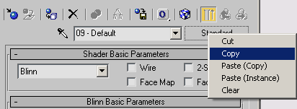  
  
Мал. 6. Копіювання матеріалу

Процедурні карти

Як ми вже говорили вище, разом з іншими параметрами для опису властивостей матеріалу використовуються процедурні карти, які є двомірним малюнком, що згенерував 3ds max. Цей малюнок може визначати характер впливу параметра матеріалу в якій-небудь області поверхні тривимірного об'єкту. Кожна процедурна карта має свої налаштування.

Процедурну карту можна призначити практично будь-якому параметру, який описує матеріал. Для цього потрібно зробити наступне.

1. У свиті налаштувань матеріалу Maps (Карти) натиснути кнопку, розташовану поряд з параметром, якому потрібно призначити карту.

2. Вибрати карту у вікні, що з'явилося Material/mapBrowser (Вікно вибору матеріалів і карт) Воно містить набір процедурних карт, які можна використовувати для опису характеристик матеріалу.

3. Після призначення процедурної карти параметру у вікні Material Editor (Редактор матеріалів) з'являться налаштування вибраної карти. Встановите необхідні значення. Наприклад, значення параметра Amount (Величина)що визначає ступінь впливу карти, можна задати в спеціальному вікні біля назви параметра.

Процедурні карти можуть мати різні призначення і використовуватися тільки у поєднанні з певними параметрами, що характеризують матеріал. Перерахуємо ті карти, які застосовуються найчастіше:

* Bitmap (Растрове зображення) — дозволяє використовувати для опису характеристик матеріалу будь-яке графічне зображення у форматі, підтримуваному 3ds max (TIFF, JPEG, GIF і ін.).
* Cellular (Осередки) — генерує структуру матеріалу, що полягає їх осередків. Найчастіше така структура використовується при створенні органічних утворень, зокрема, при моделюванні шкіри.
* Checker (Шахова текстура) — створює малюнок у вигляді шахових кліток. Кожній клітці можна призначити свою текстуру. Також можна задати відсоток співвідношення кліток першого і другого типів.
* Combustion (Горіння) — цей тип карти працює з іншим продуктом компанії Discreet — Combustion і дозволяє використовувати ефекти горіння як карта матеріалу.
* Composite (Складена) — дозволяє об'єднати декілька карт в одну за допомогою використання альфа-канала.
* Dent (Вм'ятини) — найчастіше використовується як карта Bump (Рельєф). Вона призначена для імітації вм'ятин на поверхні об'єкту.
* Falloff (Спад)— імітує градієнтний перехід між відтінками сірого кольору. Характер зміни малюнка задається в списку Falloff Type (Тип спаду)який може набувати значень Perpendicular/parallel (Перпендікулярний/параллелльний) Fresnel (По Френелю) Shadow/light (Тінь/Світло), Distance Blend (Змішування квітів на відстані) і Towards/away (Прямой/обратний). Карта Falloff (Спад) часто використовується як карта Reflection (Віддзеркалення).
* Flat Mirror (Плоске дзеркало) — використовується для створення ефекту віддзеркалення.
* Gradient (Градієнт) — імітує градієнтний перехід між трьома квітами або текстурамі. Змішування може відбуватися з ефектом Noise (Шум) різного типу: Fractal (Фрактальний) Regular (Що повторюється) або Turbulence (Вихровий). Малюнок градієнтного переходу може бути Linear (Лінійний) або Radial (Радіальний).
* Gradient Ramp (Вдосконалений градієнт) — є модифікованою картою Gradient (Градієнт). У налаштуваннях карти міститься спеціальна градієнтна палітра, на якій за допомогою маркерів можна встановити кольори і визначити їх положення щодо один одного.
* Marble (Мармур) — генерує малюнок мармуру. Її зручно використовувати як карту Diffuse (Розсіювання) у сценах для моделювання матеріалу типу мармур.
* Mask (Маска) — дозволяє застосовувати для параметра, як який вона використовується, іншу карту, з урахуванням маскуючого малюнка.
* Mix (Змішування) — використовується для змішування двох різних карт або квітів. По своїй дії нагадує карту Composite (Складена)проте змішує карти не за допомогою альфа-канала, а грунтуючись на значенні параметра MixAmount (Коефіцієнт змішування)який визначає ступінь змішування матеріалів.

Модифікатор Vertexpaint (Малювання по вершинах) може використовуватися для створення численних шарів, які можуть накладатися один на одного, утворюючи нову колірну палітру. Модифікатор Vertexpaint (Малювання по вершинах) має велику кількість налаштувань, що дозволяють управляти такими параметрами кисті, як ширина мазка, чутливість, розмитість штриха і ін. У Vertexpaint (Малювання по вершинах) використовується технологія, вживана також в модифікаторі Skin (Оболонка). Це означає, що кисть, призначена для малювання, реагує на віртуальне натискання і може мати будь-яку конфігурацію. Малювання кистю здійснюється на рівні підоб'єктів: Vertex (Вершина) Face (Поверхня) і Element (Елемент). Модифікатор Vertexpaint (Малювання по вершинах) зручно використовувати в режимі симетричної кисті, коли, наприклад, потрібно позначити брови на обличчі тривимірного персонажа. Модифікатор дозволяє використовувати до 99 каналів.

При використанні процедурних карт для імітації певного типу матеріалу часто буває необхідно змінити її положення на об'єкті, наприклад, розмістити під іншим кутом. Проте за умовчанням текстури у вікні проекції на об'єктах не відображаються, тому сцену доводиться візуалізувати при кожній зміні параметрів текстури. Набагато зручніше управляти положенням текстури, коли вона відображається у вікні проекції. Щоб це відбулося, потрібно натиснути на кнопку ShowMap in Viewport (Відобразити карту у вікні проекцій) у вікні Material Editor (Редактор матеріалів) (мал. 7).

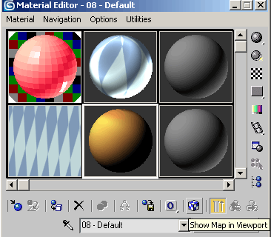  
  
Мал. 7. Кнопка Show Map in Viewport (Відобразити карту у вікні проекцій) у вікні Material Editor (Редактор матеріалів)

1. **Загальні відомості про освітлення в тривимірній графіці**

У будь-якому редакторові тривимірної графіки (Lightwave 3d, Maya, Softimage, 3dsmax і ін.) реалістичність візуалізованого зображення залежить від трьох головних чинників: якості створеної тривимірної моделі, вдало виконаних текстур і освітлення сцени. Одна і та ж сцена, прорахована при різному освітленні, може виглядати абсолютно по-різному.

При зміні положення джерел світла в сцені спотворюється фарбування об'єктів, форма відкиданих тіней, виникають ділянки, занадто залиті світлом або дуже затемнені.

Створення реалістичного освітлення в сцені — одна з найбільших проблем при розробці тривимірної графіки. У реальності падаючий промінь світла зазнає величезна кількість віддзеркалень і заломлень, тому дуже рідко можна зустріти різкі, нерозмиті тіні. Інша справа — комп'ютерна графіка. Тут кількість падінь і віддзеркалень променя визначається тільки апаратними можливостями комп'ютера. До певного моменту в тривимірній графіці переважали різкі тіні. Сцена, з якою працює дизайнер, є лише спрощеною фізичною моделлю, тому візуалізоване зображення далеко не завжди схоже на реальне. Але не дивлячись на це, освітлення в тривимірній сцені все ж таки можна наблизити до реального.

Для цього потрібно дотримати два правила:

* встановити джерела світла і підібрати їх яскравість (параметри) так, щоб сцена була рівномірно освітлена;
* задати налаштування візуалізації освітлення.

Не дивлячись на те що найчастіше джерела світла використовуються для освітлення об'єктів в сцені, іноді світло застосовується як самостійний об'єкт, наприклад для імітації далекого вогника в ночі, маяка, зірки на небі і так далі.

Найпоширенішим способом є освітлення з трьох крапок (триточкова система). Такий підхід вдалий при освітленні одного об'єкту (наприклад, портрети у фотостудії), для складних тривимірних сцен він може не підійти. Вибір освітлення залежить від кількості об'єктів, відбивних властивостей їх матеріалів, а також від геометрії сцени.

Для освітлення також є важливим, який тип джерела світла використовується. Наприклад, направлене джерело світла дозволяє сконцентрувати увагу на якомусь певному об'єкті, а всенаправлене точкове джерело — освітити сцену цілком.

1. [**Освітлення сцени**](http://landclub4x4.com.ua/Glava_06/Index02.htm)**,** [**правила розстановки джерел світла в сцені.**](http://landclub4x4.com.ua/Glava_06/Index03.htm)

Отже, щоб тривимірні моделі виглядали природно на візуалізованому зображенні, їх необхідно правильно освітити. За умовчанням 3ds max використовує свою систему, яка рівномірно освітлює об'єкти тривимірної сцени. При такій системі освітлення на фінальному зображенні відсутні тіні, що виглядає неприродно. Щоб об'єкти відкидали тіні, в сцену необхідно додати джерела світла. Відразу після того, як в сцені з'являються джерела світла, система освітлення, використовувана 3ds max, автоматично вимикається.

Джерела світла в 3ds max діляться на направлені (Spot) і всенаправлені (Omni). До першої категорії відносяться Target Spot (Направлений з мішенню) Free Spot (Направлений без мішені) і mr Area Spot (Направлений, використовуваний візуалізатором mental ray). До всенаправлених джерел світла відносяться Omni (Всенаправлений) і mr Area Omni (Всенаправлений, використовуваний візуалізатором mental ray).

Направлені джерела використовуються в основному для того, щоб освітити конкретний об'єкт або ділянку сцени. За допомогою направлених джерел світла можна імітувати, наприклад, світло автомобільних фар, промінь прожектора або кишенькового ліхтарика і так далі Всенаправлені джерела світла рівномірно випромінюють світло на всіх напрямках. Використовуючи їх, можна імітувати, наприклад, освітлення від електричних ламп, ліхтарів, світло полум'я і ін.

Незалежно від того, яке джерело світла використовується в сцені, він характеризується такими параметрами, як Multiplier (Яскравість) Decay (Загасання) і ShadowMap(Тип відкиданої тіні) (мал. 8.). За умовчанням Multiplier (Яскравість) будь-якого джерела світла дорівнює одиниці, а параметр Decay (Загасання) вимкнений.

Оскільки в реальному житті світло від джерел підкоряється законам фізики, то інтенсивність розповсюдження світла залежить від відстані до джерела світла. Якщо потрібно змоделювати реалістичне джерело світла, в налаштуваннях джерела світла необхідно встановити функцію Decay (Загасання)яка визначається зворотною залежністю світла від відстані або квадрата відстані. Другий варіант найточніше описує розповсюдження світла.

При створенні освітленості сцени стосовно джерел світла часто використовуються наступні ефекти.

* Volume Light (Об'ємне світло) — світло, що створюється джерелом, забарвлює простір в колір джерела. У реальному житті такий ефект можна спостерігати в темних запилених або задимлених приміщеннях. Пучок світла, пробиваючись в темноті, добре помітний.
* Lens Effects (Ефекти лінзи) — нагадує ефект, який в реальному житті виходить на зображенні при використанні спеціальних об'єктивів з різними системами лінз. Це можуть бути відблиски різної форми, відсвіти і так далі

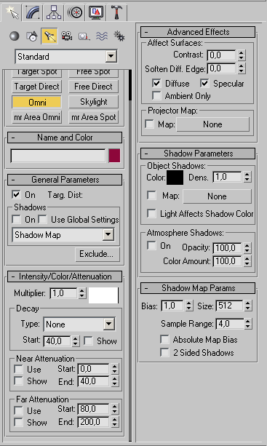  
  
Мал. 8. Налаштування джерела світла типу Omni (Всенаправлений)

Щоб використовувати ефект, в свиті налаштувань Atmospheres&Effects(Атмосфера і ефекти) джерела світла натисніть кнопку Add (Додати) і виберіть необхідний ефект у вікні AddAtmosphereorEffect(Додати ефект або атмосферне явище) (мал. 9).

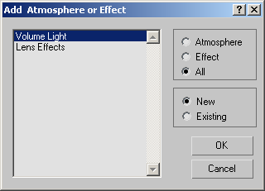  
  
Мал. 9. Вікно AddAtmosphereorEffect (Додати ефект або атмосферне явище)

Правила розстановки джерел світла в сцені

Існує безліч прийомів, за допомогою яких можна освітити сцену так, щоб приховати дрібні недоліки і підкреслити важливі деталі. Наприклад, щоб додати об'єм тривимірної моделі, її досить освітити ззаду. При цьому з'явиться виразна межа, що візуально відокремлює об'єкт від фону. Інший приклад: якщо потрібно освітити половину об'єкту, то друга його половина має також підсвічуватися джерелом світла з малою інтенсивністю. Інакше затінена ділянка тривимірної моделі буде неприродно прихована в абсолютній темноті. Особливо це буде помітно, якщо об'єкт розташований темною стороною до стіни. В цьому випадку світло повинне відбитися від стіни і слабо підкреслити контур затіненої сторони об'єкту (так відбувається в реальності).

Разом з такими прийомами існують і загальні рекомендації, як не потрібно освітлювати сцену. Наприклад, джерело світла не повинне розташовуватися набагато нижче освітлюваного об'єкту, оскільки це додасть моделі неприродний вигляд. Насправді найчастіше ми бачимо об'єкти, освітлені люстрою або сонцем, тому і в тривимірних сценах джерело світла повинне розташовуватися зверху. Це додає сценам реалістичність.

Слідує дуже обережно використовувати джерела світла з великою інтенсивністю. Освітлення, створене з їх допомогою, може викликати сильні засвети і спотворити текстуру об'єкту. За умовчанням параметр Multiplier (Яскравість) всіх джерел світла в 3ds max має значення 1. Прагніть по можливості уникати значень, що перевищують це число, і використовувати параметр Decay (Загасання).

Реалістичні джерела світла, штучні і природні, випромінюють світло, інтенсивність якого у міру видалення від цих джерел зменшується. Всі стандартні джерела світла в 3dsmax можуть використовувати різний ступінь загасання — Inverse (Зворотна залежність) або InverseSquare (Назад-квадратична залежність). Її можна вибрати із списку Турі (Тип) сувою налаштуваньIntensity/color/ Attenuation(Інтенсивность/цвет/затуханіє) джерела світла (мал. 10). Більше всього відповідає реальності ступінь загасанняInverseSquare (Назад-квадратична залежність)проте її не завжди зручно використовувати через те, що біля джерела можуть виникати дуже сильно освітлені ділянки, а на видаленні від нього — зовсім темні. Вирішенням цієї проблеми може служити підвищення значення параметра Multiplier (Яскравість) при одночасному збільшенні відстані між джерелом світла і

об'єктом.

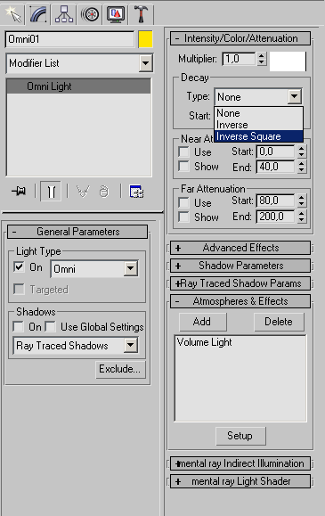  
  
Мал. 10. Сувій налаштувань Intensity/color/attenuation (Інтенсивность/цвет/затуханіє) джерела світла

Для освітлення сцени зручно використовувати одне головне джерело світла і декілька допоміжних.

Як основне джерело можна застосувати, наприклад, один з наявних в арсеналі 3ds max направлених джерел світла. Інтенсивність допоміжних джерел світла має бути значно менше, ніж основного.

Окрім цього, допоміжні джерела не повинні створювати тіні від об'єктів в сцені. Велика кількість тіней може внести безладність до сцени.

Таким чином, вибір положення джерел світла в сцені — достатньо складне завдання. Невдале розташування джерел світла може створити дуже темні ділянки в сцені, а самі об'єкти можуть бути погано видні із-за недостатньої освітленості або, навпаки, дуже яскравого світла. Оскільки кожна тривимірна сцена володіє своїми унікальними геометричними характеристиками, розташування джерел буде різним для різних сцен. З цієї причини важко розробити певні правила, слідуючи яким можна було б оптимально освітити сцену.

Працюючи над освітленням, не забувайте, що у властивостях будь-якого джерела світла можна вказати, які об'єкти він освітлюватиме, а які немає. Для цього необхідно натиснути кнопку Exclude (Виключити) у свиті налаштувань General Parameters (Загальні параметри) і у вікні (мал. 11), що відкрилося, виконати необхідні налаштування. Така можливість необхідна для того, щоб раціонально використовувати ресурси програми і не перенавантажувати і без того складний процес візуалізації. Виключення об'єктів з області дії джерел світла можна вважати свого роду оптимізацією сцени.

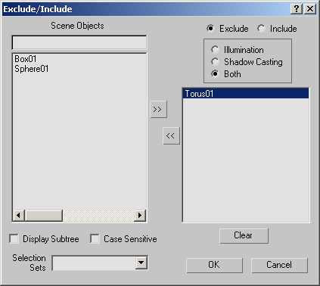  
  
Мал. 11. Виключення об'єктів з дії джерела світла

Не дивлячись на це, є декілька загальних рад, яким необхідно слідувати для того, щоб не зіпсувати тривимірну композицію невміло встановленим освітленням.

* Не варто без реальної необхідності встановлювати значення яскравості джерел світла більше або рівним одиниці, оскільки через це можуть виникнути засвічені ділянки і небажані відблиски.
* Слід пам'ятати, що об'єкти, на які ззаду падає несильне світло, на фінальному зображенні здаються трохи більш об'ємними.
* За наявності в сцені декількох джерел світла, яскравість в окремо узятій крапці дорівнює сумарній яскравості всіх джерел в сцені.
* Наявність великої кількості джерел світла в сцені може викликати безліч хаотичних тіней, які будуть зайвими на візуалізованому зображенні.
* Якщо ви бажаєте добитися фотографічної реалістичності, для візуалізації сцени краще використовувати що спеціальні підключаються фотореалістичні візуалізатори, які по точності прорахунку на порядок вище за стандартний модуль візуалізації (Default Scanline Renderer).

1. **Загальні відомості про візуалізацію в тривимірній графіці**

Візуалізація — це останній, а значить, найвідповідальніший етап створення тривимірного проекту. Невдало виконана візуалізація може звести нанівець всі багатоденні зусилля по моделюванню, освітленню і текстуруванню сцени.

Візуалізація тривимірної сцени може мати безліч рішень, тому окрім стандартного алгоритму прорахунку існує безліч альтернативних візуалізаторов. Після прорахунку тривимірної сцени стає видно такі властивості матеріалів, як віддзеркалення, заломлення світла і ін. Якщо потрібно добитися високого ступеня реалістичності, то як алгоритм прорахунку слід використовувати альтернативні візуалізатори.

На тривалість процесу прорахунку тривимірної сцени впливає безліч чинників, серед яких кількість використовуваних в сцені джерел освітлення, спосіб візуалізації тіней, складність полігональної структури об'єктів і так далі.

У програму 3dsmax інтегрований візуалізатор mentalrayякий дозволяє імітувати всі основні візуальні ефекти — ефект каустики (Caustics), підповерхневого розсіювання (Sub-surfaceScattering) і ефект глибини різкості (DepthofField).

Розглянемо їх докладніше.

Ефект каустики

Серед великої кількості робіт професійних творців тривимірної графіки найбільший інтерес завжди викликають ті, в яких зображені скляні предмети.

Найвідоміші виробники тривимірних редакторів і доповнень до них показують можливості своїх продуктів, продуктивність візуалізаторов на прикладі картинок з великою кількістю віддзеркалень і заломлення променів світла.

Щоб створений тривимірний скляний об'єкт виглядав реалістичним, над ним потрібно дуже довго працювати. Уручну підбирати налаштування візуалізатора дуже важко, адже для прорахунку кожного варіанту буде потрібно досить багато часу. Тому окрім великого бажання і художнього смаку, для створення реалістичного скла вам знадобляться елементарні знання фізики, зокрема про коефіцієнт заломлення.

Коефіцієнт заломлення безпосередньо залежить від типу матеріалу, для скла він має одне значення, для діаманта (наприклад, ви вирішили змоделювати кільце з діамантом) — зовсім інше. Таблицю із значеннями коефіцієнта заломлення можна знайти в будь-якому довіднику по фізиці, приведемо коротку таблицю для основних середовищ (таблиця. 1).

Таблиця 1. Коефіцієнти заломлення для різних середовищ

|  |  |
| --- | --- |
| Середовище | Значення |
| Алмаз | 2,42 |
| Вода | 1,33 |
| Гліцерин | 1,47 |
| Лсд | 1,31 |
| Масло оливкове | 1,46 |
| Цукор | 1,56 |
| Слюда | 1,56-1,60 |
| Спирт етиловий | 1,36 |
| Стекло | 1,5-2 |
| Топаз | 1,63 |

Терміном каустика називаються відблиски світла на поверхнях, отримані унаслідок проходження світла через прозоре середовище. Наприклад, сонячний зайчик від стакана з водою. Каустика буває двох видів: рефрактівная (отримана шляхом заломлення) і. рефлективна (отримана шляхом віддзеркалення). Також за каустику можна вважати ідеально заломлене (відбитий) світло.

Стандартний алгоритм прорахунку зображення в 3ds max не враховує каустику, що разом з неможливістю коректного прорахунку тіней, є його головним недоліком. Як ми вже говорили в попередньому розділі, проблема прорахунку тіней вирішується за допомогою методу глобального освітлення, який присутній у всіх альтернативних візуалізаторах.

Зовнішні візуалізатори можуть запропонувати і вирішення для прорахунку каустики. Потрібно відзначити, що механізм прорахунку цього ефекту у всіх візуалізаторах один і той же. Для імітації каустики програми використовують алгоритм фотонного трасування, про який також йшла мова в попередньому розділі (див. разд. «Характеристики світла» гл. 6). Всі присутні в тривимірній сцені джерела світла починають випускати частинки. Візуалізатор простежує шлях таких частинок, виділяє області поверхні, на які потрапляють фотони, і на основі цього створює ефект каустики.

Якість отримуваного ефекту каустики залежить від багатьох налаштувань. Зокрема, потрібно враховувати кількість фотонів, глибину трасування, відстань від поверхні до джерела світла, на якому аналізуються фотони і так далі Проте у багатьох випадках має сенс використовувати ті налаштування, які встановлені для прорахунку ефекту каустики у візуалізаторах за умовчанням, оскільки велика частина значень параметрів підходить для будь-якої сцени.

Створення серпанкового матеріалу часто називають ефектом підповерхневою розсіювання. Цей ефект присутній майже у всіх візуалнзаторах, що підключаються.

Ефект глибини різкості

Велику частину робіт, створених з використанням тривимірної графіки, можна умовно розділити на дві частини: нефотореалістічниє і фотореалістичні. До перших відносяться, наприклад, телевізійні заставки, двомірна анімація, тривимірні логотипи і так далі До реалістичних робіт можна віднести інтер'єри, природні ландшафти, моделювання людини і ін. Зрозуміло, що вдалого нефотореалістічного зображення добитися набагато простіше, ніж реалістичного. Для цього використовують спеціальні візуалізатори, нефотореалістічниє способи затінювання, текстури з низькими дозволами, моделі з малою кількістю полігонів і так далі.

При створенні реалістичного зображення все набагато складніше. Іноді буває так, що і модель хороша, і текстури ідеально підібрані, і джерела світла розставлені правильно, і візуалізатор точно прораховує освітленість, а сцена все одно виглядає неприродно. Наприклад, потрібно візуалізувати сцену, в якій крупним планом знімається яка-небудь комаха, допустимий, муха на столі. Якщо на картинці будуть однаково чітко промальовували всі об'єкти, розташовані на столі, включаючи муху, вилки, ложки, стакани і т. д., то таке зображення не виглядатиме реалістично. Причина криється в тому, що на візуалізованому зображенні не вистачає ефекту глибини різкості. Якби подібна сцена існувала насправді, і зйомка велася не віртуальною, а справжньою камерою, то у фокусі був би тільки головний об'єкт — муха. Все, що знаходиться на відстані від неї, виглядало б розмитим.

Ефект глибини різкості часто використовується в тих випадках, коли ведеться макрозйомка. Зображення, на якому сфокусирована різкість, привертає увагу глядача. Ефект глибини різкості можна використовувати і при анімації, коли в об'єктив камери потрапляє те, що бачить персонаж. В цьому випадку можна фокусувати погляд персонажа то на одному, то на іншому об'єкті.

Всі сучасні програми для роботи з тривимірною графікою мають в своєму розпорядженні засоби для створення ефекту глибини різкості. Оскільки прорахунок цього ефекту безпосередньо пов'язаний з алгоритмом візуалізації, то велика частина параметрів, що відносяться до ефекту глибини різкості, розташовується в налаштуваннях візуалізатора.

Для реалізації ефекту глибини різкості використовується віртуальна камера, яку необхідно додати в сцену.

Налаштування візуалізації в 3dsmax

Перш ніж запустити прорахунок тривимірної сцени, необхідно вказати налаштування візуалізації, а також параметри вихідного файлу. Основні налаштування візуалізації встановлюються у вікні RenderScene (Візуалізація сцени) (мал. 12). Для його виклику необхідно виконати команду Rendering>Render(Візуалізація > Візуалізувати) або скористатися клавішею F10.   
  
У області RenderOutput(Вихідні налаштування візуалізатора) цього вікна можна вказати тип файлу, що зберігається (анімація, зв'язана послідовність графічних файлів або статичне зображення).

Тут же визначається розташування і назва вихідного файлу. Діапазон кадрів, які потрібно візуалізувати, задаються в області TimeOutput (Вихідні налаштування діапазону). Ви можете візуалізувати Single (Поточний кадр) Range (Діапазон кадрів) або, встановивши перемикач в положення Frames (Кадри)вказати номери уручну. Вікно RenderScene (Візуалізація сцени) також містить велику кількість попередніх установок, задаючих дозвіл вихідного файлу. Ці параметри розміщені в області OutputSize (Вихідні налаштування розміру файлу).

Якщо встановити прапорці Atmospherics (Атмосферні явища) і Effects (Ефекти) у області Options (Налаштування)то програма прораховуватиме ці ефекти в сцені.

Установка прапорця Force 2-sided (Двостороння сила) дозволяє відображати всі матеріали як двосторонні. Це важливо, коли в сцені присутні об'єкти, сторони яких виглядають по-різному.

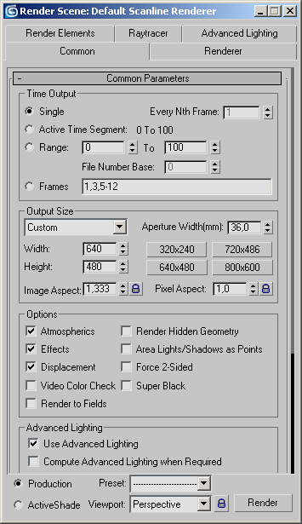  
  
Мал. 12. Вікно Render Scene (Візуалізація сцени)

Іноді візуалізація може зайняти дуже багато часу — від декількох годинників до декількох днів і навіть тижнів.

При цьому користувач не завжди може знаходитися за комп'ютером і стежити за процесом візуалізації. Саме тому в 3ds max 7 передбачена можливість відправки повідомлення про результати візуалізації по електронній пошті.

На панелі налаштувань EmailNotifications (Повідомлення по електронній пошті) (мал. 12) можна вказати параметри поштового з'єднання, а також події, при яких програма посилатиме лист: NotifyCompletion (Завершення роботи) NotifyFailures (Повідомлення про помилку) або NotifyProgresseveryNthFrame (Завершення візуалізації кадру). При виборі останнього варіанту повідомлення висилатиметься з вказаною частотою, наприклад при завершенні візуалізації кожного другого кадру.

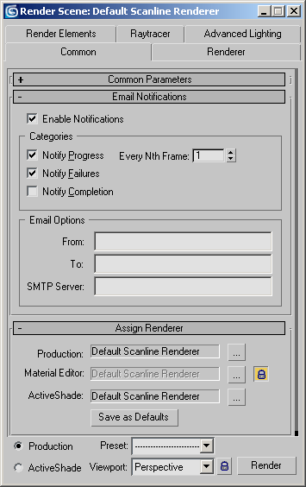  
  
Мал. 12. Панель налаштувань EmailNotifications (Повідомлення по електронній пошті) вікна RenderScene (Візуалізація сцени)

Щоб запустити прорахунок, у вікніRenderScene (Візуалізація сцени) необхідно натиснути кнопку Render (Візуалізувати). Після початку візуалізації на екрані з'являться два вікна. У першому — Rendering (Візуалізація) — відображатиметься рядок стану, що відображає процес прорахунку зображення, а також докладна інформація про те, яка кількість об'єктів міститься в сцені, скільки пам'яті витрачається на прорахунок поточного кадру. У цьому вікні також відображається передбачуваний час до закінчення візуалізації. Друге вікно — Virtual Frame Buffer (Віртуальний буфер) — міститиме зображення сцени, що візуалізується.

Для швидкої візуалізації з налаштуваннями, заданими за умовчанням, використовуйте клавішу F9.

**Загальний висновок за темою лекції**

1. Програма 3ds max містить окремий модуль для роботи з матеріалами, який називається Material Editor. З його допомогою можна управляти такими властивостями об'єктів, як колір, фактура, яскравість, прозорість і ін.
2. Кожен матеріал включає специфічні налаштування такі як:Specular Level (Рівень блиску), Glossiness (Глянець) Self-illumination (Самоосвітлення) Opacity (Непрозорість) Diffuse Color (Колір дифузійного розсіювання), Ambient (Колір підсвічування).
3. Процедурна карта є двомірним малюнком, що згенерував 3ds max. Цей малюнок може визначати характер впливу параметра матеріалу в певній області поверхні тривимірного об'єкта.
4. Джерела світла в 3ds max діляться на направлені (Spot) і всенаправлені (Omni). До першої категорії відносяться Target Spot (Направлений з мішенню) Free Spot (Направлений без мішені) і mr Area Spot (Направлений, використовуваний візуалізатором mental ray). До всенаправлених джерел світла відносяться Omni (Всенаправлений) і mr Area Omni (Всенаправлений, використовуваний візуалізатором mental ray).
5. Кожне джерело світла, що використовується в сцені, характеризується такими параметрами:Multiplier (Яскравість),Decay (Загасання) і Shadow Map (Тип тіні).
6. Візуалізація є процесом побудови [проекції](http://uk.wikipedia.org/wiki/%D0%9F%D1%80%D0%BE%D0%B5%D0%BA%D1%86%D1%96%D1%8F_(%D0%B3%D0%B5%D0%BE%D0%BC%D0%B5%D1%82%D1%80%D1%96%D1%8F)) на двовимірну площину фізичної моделі тривимірної сцени.
7. На тривалість процесу візуалізації тривимірної сцени впливають такі основні чинники: кількість використовуваних в сцені джерел освітлення, спосіб візуалізації тіней, складність полігональної структури об'єктів.Перш ніж запустити прорахунок тривимірної сцени, необхідно вказати налаштування візуалізації, а також параметри вихідного файлу.

**Питання і завдання студентам для контролю знань.**

1. Які налаштування можна виконати для матеріалів у 3dsmax?
2. На які категорії діляться джерела світла у 3dsmax?
3. Які джерела Як називається модуль для роботи з матеріалами у 3dsmax?
4. Як відкрити редактор матеріалів?
5. Якими властивостями об’єктів керують за допомогою редактора матеріалів?
6. Які налаштування світла відносіться до направлених?
7. Які джерела світла відносіться до всенаправлених?
8. Якими параметрами характеризуються джерела світла?
9. Що означає термін візуалізація?
10. Які візуалізатори ви знаєте?
11. Що впливає на тривалість процесу візуалізації?
12. Що означає термін каустика?

**Укладач: ____________** СтадникЮ.А., доцент, к.е.н., доцент

(підпис) (ПІБ, посада, науковий ступінь, вчене звання)